Table des matieres

Introduction générale 7

Chapitre 1 Retour sur quelques notions en chimie 9

I Définition d’une molécule 10

II La représentation graphique des molécules 10

III L'importance de la structure chimique 12

IV L’impact de la représentation graphique sur l’enseignement de la chimie dans les universités 15

V Conclusion 18

Chapitre 2 La représentation graphique : du traditionnel à l’informatique 19

I Dessin assisté par ordinateur (DAO) 20

I.1 Introduction 20

I.2 L’évolution des techniques de dessin 20

I.3 Définition du DAO 21

I.4 L’intégration de l'intelligence artificielle avec le DAO 21

I.5 Les logiciels de DAO 22

II Les logiciels de DAO destinés au dessin chimique 24

III Examen de quatre types de logiciels de dessin chimique 25

III.1 Présentation 25

III.2 Utilisation 26

III.3 Installation 26

III.4 Dessin chimique primaire 27

III.5 Dessin à main levée de la structure chimique 27

III.6 Dessin avec des modèles et préréglage 28

III.7 Discussion post-examen 31

IV ChemDraw, leader des logiciels de dessin chimique 32

IV.1 Le graphisme chimique avant ChemDraw 32

IV.2 L’histoire de ChemDraw 33

IV.3 L’intégration de ChemDraw dans l’enseignement 34

IV.4 Les résultats de l’intégration de ChemDraw dans l’enseignement 37

IV.4.1 L’intégration de ChemDraw pour IPad au sein de l’université de Saint-Louis 37

V Conclusion 39

Chapitre 3 Analyse et conception de notre application 40

I Analyse et spécification des besoins 41

I.1 Introduction 41

I.2 Besoins fonctionnels 41

I.2.1 Canevas 41

I.2.2 Menu 42

I.2.3 Barre d’outils 42

I.3 Besoins non fonctionnels 47

I.3.1 L’extensibilité 47

I.3.2 L’ergonomie et la convivialité 48

I.3.3 Fiabilité 48

I.3.4 Disponibilité 48

I.3.5 La performance 48

II Conception et modélisation de l’application 48

II.1 Diagramme de cas d’utilisation 48

II.2 Diagrammes de séquence 50

II.2.1 Dessiner un cycle 50

II.2.2 Dessiner une liaison 52

II.2.3 Ajouter un texte 53

II.2.4 Déplacer un objet 54

II.2.5 Supprimer un objet 55

II.2.6 Sauvegarder un document 56

II.3 Diagramme de classe 57

III Conclusion 58

Chapitre 4 Implémentation de l’application 59

I Introduction 60

II Technologies utilisées 60

II.1 HTML5 60

II.2 CSS3 60

II.3 Javascript 61

II.4 Bootstrap5 61

II.5 Fabric.js 61

III Outils utilisés 62

III.1 Visual Studio Code 62

III.2 Chrome DevTools 62

III.3 Git 62

III.4 GitHub 63

III.5 Visual Paradigm 63

IV Justification du choix des technologies utilisées 63

IV.1 Pourquoi une application Web ? 63

IV.1.1 Accessibles partout 63

IV.1.2 Facilement personnalisables 64

IV.1.3 Pas besoin d’une machine puissante 64

IV.1.4 Ne dépendent pas du système d’exploitation 64

IV.2 Pourquoi Fabric.js ? 64

V Obstacles et défis 65

V.1 Mauvais choix 65

V.2 Des notions en chimie 65

V.3 La géométrie dans l’espace 65

V.4 Se familiariser avec Fabric.js 65

VI Présentation de l’application 66

VII Conclusion 70

Conclusion générale et perspectives 71

Bibliographie 73

Liste des Figures

Figure 1 Formules chimiques de molécules organiques 11

Figure 2 La représentation de Cram 11

Figure 3 La projection de Fischer 12

Figure 4 exemple d’un énantiomère 13

Figure 5 structure chimique de la morphine et de l’héroïne 13

Figure 6 Deux énantiomères du thalidomide 14

Figure 7 Classe de dessin début des années 70 20

Figure 8 Les différentes liaisons disponibles dans chaque logiciel 28

Figure 9 Exemple de modèle (Template) dans le logiciel 29

Figure 10 Rétro synthèse du taxol par le groupe Nicolaou 29

Figure 11 Divers outils de dessin pour la réalisation de structures chimiques : a) Leroy Lettering Set, b) Leroy Lettering Pen, c) Le Triangle du Chimiste développé par le Professeur Louis Fieser, d) portrait de Louis Fieser à l’université d’Harvard 32

Figure 12 Exemple d'une structure chimique 34

Figure 13 Exemple d'une structure chimique avec son nom exact 34

Figure 14 Exemple de conversion de nom à structure 35

Figure 15 Dessin de structures 2D de propane, butane, pentane et prédire leurs propriétés (telles que le point d'ébullition, le log P, la chaleur de formation 35

Figure 16 Dessin des structures 2D de différents isomères d'alcane avec formule moléculaire C5H12 et prédire leur point d'ébullition 36

Figure 17 Echantillon de questions posées durant le teste de ChemDraw pour IPad à l'université de Saint-Louis 38

Figure 18 exemple d'un mécanisme réactionnel 47

Figure 19 Diagramme de cas d'utilisation 49

Figure 20 Diagramme de séquence du cas : dessiner un cycle 51

Figure 21 Diagramme de séquence du cas : dessiner une liaison 52

Figure 22 Diagramme de séquence du cas : ajouter un texte 53

Figure 23 Diagramme de séquence du cas : déplacer un objet 54

Figure 24 Diagramme de séquence du cas : supprimer un objet 55

Figure 25 Diagramme de séquence du cas : sauvegarder un document 56

Figure 26 Diagramme de classe 57

Figure 27 Interface principale de l'application 66

Figure 28 Barre d’outils pour la mise en forme du texte 67

Figure 29 Une structure chimique dessinée à partir de l’application 67

Figure 30 Les liaisons présentes dans l'application 68

Figure 31 les cycles disponibles dans l'application, et cas d’utilisation de l'outil texte 68

Figure 32 La détection automatique des atomes et des liaisons 69

Figure 33 Mise en forme du texte 69

**Liste des tableaux**

Tableau 1 Liste des éditeurs de dessin chimique et de modélisation sur Windows 17

Tableau 2 Les logiciels de DAO 23

Tableau 3 Résumé et comparaison des quatre types de logiciels chimiques 25

Tableau 4 Caractéristiques fonctionnelles des quatre types de logiciels chimiques 30

Tableau 5 Représentation graphique des cycles disponibles dans l'application 44

Tableau 6 Représentation graphique des liaisons disponibles dans l'application 46

# Introduction générale

La chimie nous permet d'acquérir une riche compréhension du monde qui nous entoure et devient encore plus puissante lorsqu'elle est combinée avec la technologie informatique moderne et la science des données.

Les recherches menées au cours des dernières années ont abouti à une hypothèse qui stipule que l'intégration d'outils de dessin chimique et de modélisation dans l'enseignement pourrait favoriser l'enseignement de la chimie au niveau universitaire, et donc améliorer la capacité des étudiants des universités à mieux comprendre la chimie.

Sur la base de cette hypothèse, l’université Algérienne a décidé d’adopter le logiciel ChemDraw, un logiciel de dessin et modélisation chimique par excellence, comme l’outil principal destiné à l’enseignement de la chimie au sein de ses établissements. Ce dernier étant payant avec un abonnement annuel qui peut aller jusqu’à 1150 Dollars par utilisateur (PerkinElmer, 2021), l’université Algérienne s’est retrouvée avec des factures colossales à payer qui s’ajoutent aux autres lourdes dépenses.

Afin de mettre un terme à ces dépenses exagérées pour un seul produit, l’université Algérienne a décidé de développer son propre logiciel de dessin et de modélisation chimiques, c’est de là qu’est née l’idée d’un projet ambitieux mené par des compétences locales.

C’est dans ce contexte que s'intègre notre projet de fin d'étude, qui a pour objectif de mettre en place une application de représentation graphique des structures chimiques, comme une première tentative pour reproduire les fonctionnalités basiques du logiciel ChemDraw.

Ce rapport se définit sur quatre chapitres, le premier exposera les notions de base en chimie qui sont en relation direct avec notre projet afin de lui attribuer un contexte général.

Le deuxième chapitre sera consacré à la présentation du Dessin Assisté par Ordinateur (DAO) et sa contribution à pousser le domaine du dessin à un niveau supérieur. Dans ce même chapitre nous discuterons de manière brève des logiciels de DAO en général, et de manière plus approfondie des logiciels de DAO destiné au dessin chimique.

Au troisième chapitre nous montrerons l'analyse et la conception de l’application qui contiendra différents diagrammes ainsi que les spécifications des besoins systèmes et cela avant d’entamer la partie applicative dans le but de bien définir, clarifier les fonctionnalités importantes de l’application. Nous aurons pour objectif de définir des besoins fonctionnels et non fonctionnels qui sont considérés comme des fonctionnalités de notre application.

Le quatrième et dernier chapitre illustre nos choix technologiques utilisées dans l’implémentation de notre application, et expose les résultats obtenus à partir de quelques interfaces homme-machine.

Nous clôturons ce rapport par une conclusion générale qui présente une récapitulation du travail réalisé et expose un nombre de perspectives dans le but de rendre notre travail meilleur.

# Retour sur quelques notions en chimie

## Définition d’une molécule

Une molécule est un ensemble d'atomes (au moins deux) identiques ou non, unis les uns aux autres par le biais de liaisons chimiques. Ces dernières sont les résultats de la mise en commun d'un certain nombre d'électrons gravitant sur la couche externe des atomes.

La liaison dite covalente simple est la plus simple des liaisons que l'on puisse rencontrer entre deux atomes lorsque ceux-ci mettent en commun un unique électron de leur couche externes respectives. Les deux électrons en question forment ainsi un doublet liant.

La structure d'une molécule est déterminée par le nombre de doublets d'électrons, liants ou non. Une molécule qui compte quatre liaisons covalentes simples, comme le méthane (CH4), présente une forme tétraédrique. En revanche, une molécule qui présente quatre liaisons covalentes dont une triple, comme l'acétylène (C2H2), sera de forme linéaire. L'objectif étant de minimiser les forces de répulsions entre doublets (Sciences, s.d.).

## La représentation graphique des molécules

La chimie est, par excellence, la science qui étudie la matière et ses transformations. Cette étude repose sur celle des éléments naturels qui composent cette matière, jusqu’au niveau atomique et/ou moléculaire, ainsi que l’ensemble des interactions qui peuvent se manifester à divers niveaux.

La représentation des molécules y est utilisée pour décrire les dynamiques et les structures possibles des molécules, puis pour décrire d'autres substances chimiques.

Les formules et représentations graphiques peuvent exprimer plus ou moins complètement le nombre et les types d'atomes qui constituent un composé chimique, les liaisons entre ses atomes et sa forme dans l'espace. Plus précisément, il est utilisé en chimie organique et en biochimie.

Différentes terminologies sont utilisées pour désigner les représentations graphiques de molécules : on parle ainsi de [*formule brute*](http://www.chimiegenerale.com/formule_brute.php), de *représentation de Cram* ou de *projection de Fischer*.

* *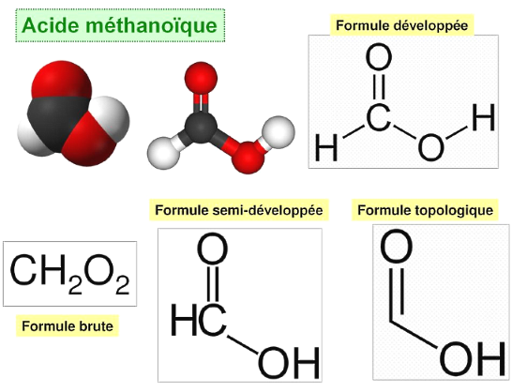Les formules brutes* sont utilisées pour décrire le nombre et le type d'atomes dans la molécule, montrer comment ils sont liés entre eux (formule développée, semi-développée, topologique…) [*figure 1*].

Figure 1 Formules chimiques de molécules organiques

Les formules servent en particulier à représenter simplement et sommairement les molécules et sont par conséquent fréquemment utilisées dans les équations chimiques.

* *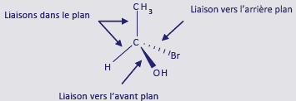La représentation de Cram* sert à décrire directement la structure tridimensionnelle d'une molécule sur un plan 2D, par un schéma qui permet de représenter la molécule telle qu'elle existe dans l'espace. Nous nous appuierons sur cette représentation pour réaliser notre projet.

Figure 2 La représentation de Cram

* *Les projections de molécule* ne les représentent pas directement : les molécules sont projetées et aplaties sur un plan à deux dimensions de différentes manières selon la projection employée. Elles permettent de représenter indirectement des parties de molécules telles qu'elles existent dans l'espace en appliquant des règles strictes de projection. (Wikipedia, 2021)

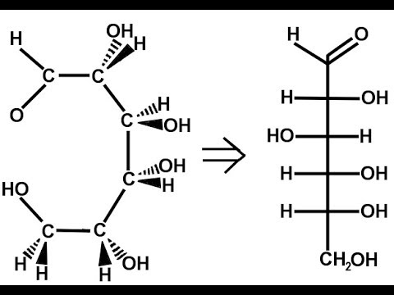

Figure 3 La projection de Fischer

## L'importance de la structure chimique

Dans le monde de la chimie, la structure/représentation des molécules peut faire la différence entre la vie et la mort, littéralement. Il existe de nombreux composés pour lesquels une légère modification de la structure ou le choix d'un énantiomère (Caractéristique de certaines molécules stéréoisomères dans lesquelles les deux isomères sont des images miroir l'un de l'autre dans un miroir plan, mais ils ne peuvent pas se chevaucher) différent peut faire passer le composé d'un médicament utile à un médicament dangereux. C'est pourquoi les chimistes sont toujours très conscients de la structure exacte et de certains énantiomères et de leurs effets biologiques spécifiques, car cette information est très importante pour déterminer les effets biologiques des composés, bons et mauvais.

La structure chimique détermine la géométrie moléculaire d'un composé en décrivant la disposition spatiale des atomes et des liaisons chimiques dans la molécule. Cela fournit aux chimistes une représentation visuelle importante d'une formule chimique.

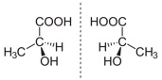Les énantiomères sont des molécules chirales qui sont des images miroir. En d'autres termes, les énantiomères (*figure 4*) sont le même composé avec des structures chimiques disposées de manière opposée.

Figure 4 exemple d’un énantiomère

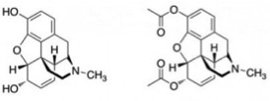 Sur la base de ces informations, nous pouvons discuter des raisons pour lesquelles les énantiomères et les structures sont si importants dans le monde de la chimie. On peut observer sur la *figure 5* des images de deux composés différents avec des structures légèrement différentes. Comme on peut le voir, la seule différence de structure réside dans les deux groupes fonctionnels en haut et en bas à gauche de chacun. Les deux composés sont utilisés comme analgésiques, mais l'un est prescrit par des médecins professionnels et l'autre est un médicament illégal, et couramment utilisé à des fins récréatives.

Figure 5 structure chimique de la morphine et de l’héroïne

Le composé de gauche est appelé morphine, et le composé de droite est appelé diamorphine ou diacétylmorphine, plus communément appelée héroïne. Parce que ces deux composés ont fondamentalement la même structure, ils fonctionnent de manière très similaire ; ces composés agissent tous deux directement sur le système nerveux central pour empêcher les signaux de douleur d'atteindre le cerveau. Cependant, les différents groupes fonctionnels de l'héroïne la rendent plus dangereuse et produisent également des effets euphorisants.

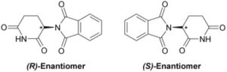De même, différents énantiomères peuvent produire des effets biologiques très différents du même composé. Un exemple de ceci est le thalidomide (*figure 6*). Le thalidomide était utilisée comme médicament contre les nausées matinales pour les femmes enceintes dans les années 1950. Ce n'est que des années plus tard que l'utilisation du thalidomide a été liée à de graves malformations congénitales. Les scientifiques ne savaient pas pourquoi le médicament provoquait des malformations congénitales tout en produisant également des effets antinauséeux positifs, jusqu'à ce qu'ils découvrent que les deux énantiomères avaient des effets biologiques différents sur le corps.

Figure 6 Deux énantiomères du thalidomide

Les deux énantiomères du thalidomide, R et S, sont des images miroir l'un de l'autre ; les énantiomères sont des structures chirales différentes du même composé, différant au niveau du stéréocentre (indiqué par l'astérisque). Ce cas est différent du cas de la morphine contre l'héroïne en ce sens qu'il s'agit du même composé plutôt que de deux composés similaires mais légèrement différents ; les énantiomères du thalidomide ont la même formule chimique mais sont simplement disposés différemment. En raison des différentes orientations spatiales, chaque énantiomère réagit différemment avec le corps. Il en résulte des effets secondaires très différents, certains positifs et certains négatifs. Bien que le thalidomide ait été rapidement rappelé après sa découverte, il est encore utilisé aujourd'hui pour traiter des maladies comme la lèpre et certains cancers comme le myélome multiple. Pourtant, ces cas illustrent clairement pourquoi il est très important de comprendre les structures et les énantiomères des composés avant de les autoriser à être utilisés par le public et de les prescrire. Les chimistes et les scientifiques sont bien conscients des différents effets biologiques des composés avec des structures et des énantiomères différents, et ils effectuent des recherches intensives sur ces effets avant de les faire autoriser par la FDA pour un usage thérapeutique et public. Heureusement, dans le cas des énantiomères, les scientifiques peuvent parfois trouver des moyens de séparer les deux isomères R et S afin d'isoler les propriétés positives d'un composé tout en évitant les effets secondaires négatifs. (analytical answers, 2016)

## L’impact de la représentation graphique sur l’enseignement de la chimie dans les universités

La chimie peut être décrite à trois niveaux distincts ; à savoir : le niveau macroscopique (visible/phénomènes touchables), le niveau microscopique (atomique/moléculaire), et le niveau symbolique (représentant la matière en termes de formules et équations) (Hinton & Nakhleh, 1999). Les étudiants qui se spécialisent en chimie sont censés penser au niveau microscopique et expliquer les changements aux niveaux macroscopiques (Chandrasegaran, Treagust, & Mocerino, 2008).

Les étudiants doivent associer la structure 2D et 3D des substances chimiques à leurs propriétés physiques (telles que l'état (gaz, liquide ou solide), l'apparence des substances chimiques, le point d'ébullition et le point de fusion, la densité, l'état à température ambiante et la couleur) et leurs propriétés chimiques (enthalpie de formation, inflammabilité, état d'oxydation préféré, nombre de coordination, etc.).

Les étudiants trouvent difficile de relier correctement les différents niveaux de la compréhension. Il semble qu’ils n’aient pas suffisamment de compréhension du macroscopique/microscopique, les représentations des molécules et la signification des symboles et des formules dans les équations chimiques. Ces difficultés, ainsi que les difficultés à comprendre les structures 3D des molécules, entravent la capacité des étudiants à résoudre des problèmes en chimie. Les éducateurs scientifiques ont proposé plusieurs solutions pour surmonter ces difficultés, telles que : l’intégration d’outils de visualisation tridimensionnelle ; promotion du passage entre différentes représentations chimiques (Wu & Shah, 2004).

Les chercheurs ont constaté que l’intégration visuelle des représentations telles que les modèles moléculaires informatisés, les simulations, et des animations dans l’enseignement peuvent promouvoir la compréhension par les étudiants des phénomènes scientifiques inobservables, et leur donner la possibilité de rendre visibles les concepts abstraits. La manipulation des structures chimiques dans les représentations 2D/3D aide les élèves à relier les niveaux de représentation macroscopique, microscopique et symbolique des composés chimiques les uns aux autres et améliorer la compréhension conceptuelle et la capacité visuo-spatiale (la capacité à visualiser et manipuler mentalement des composés chimiques en trois dimensions) des étudiants (JK, 2005).

Il existe de nombreux outils qui permettent aux étudiants de manipuler des structures chimiques dans des représentations 2D ou 3D et de construire, grâce à des outils informatique, des représentations moléculaires. Le *tableau 1* résume quelques-uns de ces outils informatiques les plus célèbres.

|  |  |  |
| --- | --- | --- |
| Logiciel | Développeur | Information |
| ChemDraw | Cambridge Soft | Logiciel payant, considéré comme le leader du marché |
| Avogadro | Avogadro Project team | Éditeur de molécules 3D et de visualisation |
| ChemWindow | Bio-Rad | Logiciel gratuit, doté de fonctionnalités intégrées permettant de modifier, stocker, rechercher et récupérer des structures et propriétés chimiques |
| KnowItAll | Bio-Rad | Logiciel gratuit, associé à la plus vaste base de données spectrales au monde |
| Accelrys Draw | Accelrys | Logiciel gratuit qui offre des capacités uniques pour gérer des entités biologiques complexes |
| ACD/ChemSketch | ACD/Labs | Logiciel gratuit qui permet de dessiner des structures chimiques, notamment des structures organiques, organométalliques, polymères et Markush. |
| BALLView | BALL Project team | Visualiseur, éditeur et outil de simulation |
| MedChem Designer | Simulations Plus | Logiciel gratuit - comprend le calcul de logP, logD (7.4), les charges sigma, la liaison hydrogène Donneurs, accepteur de liaisons hydrogène |
| ICM-Chemist | MolSoft | Éditeur de chimie de bureau avec interface utilisateur graphique facile à utiliser |
| ChemDoodle | iChemLabs | Le seul outil de dessin chimique qui contient le formatage de fusion en exposant et en indice dans les champs de texte pour créer facilement des notations atomiques |
| ArgusLab | Sergey Nikolaev et Vladimir Eskin | Un programme de modélisation moléculaire, de graphisme et de conception de médicaments |
| Ascalaph | Agile Molecule | Programme de modélisation moléculaire à usage général |

Tableau 1 Liste des éditeurs de dessin chimique et de modélisation sur Windows

Parmi les logiciels présents dans le *tableau 1*, ChemDraw est l'outil de dessin de choix pour les chercheurs et les enseignants pour dessiner des structures chimiques pour des publications/présentations et pour interroger des bases de données chimiques. Dans la plupart des établissements universitaires, le logiciel est utilisé pour dessiner des composés chimiques mais pas comme un outil d'enseignement. Une version du logiciel pour iPad a été développé récemment et Michael Lewis de l'Université de Saint Louis a rapporté dans EmergingEdTech qu'ils l'utilisent en classe dans le but d’engager tous les étudiants et les inciter à participer. La fonction utilisée du logiciel est la fonction de dessin de structures chimiques. Cependant, ChemDraw a un ensemble d'outils puissants qui pourraient être utilisés dans l'enseignement, profiter de l'ensemble des outils pour calculer/prédire des propriétés chimiques/physiques, générer des spectres, construire des noms IUPAC correctes et calculer la réaction stœchiométrique. (Raiyan & Raiyan, 2015)

## Conclusion

Durant ce chapitre nous avons pu définir les différentes notions de base en chimie dont aura besoin durant la réalisation du présent projet de fin d’étude, cela nous a également permis de définir son contexte.

Dans le chapitre suivant, nous allons présenter l’outil qui a révolutionné le domaine du dessin de façon générale, et le dessin chimique de façon particulière.

# Chapitre 2 La représentation graphique : du traditionnel à l’informatique

## Dessin assisté par ordinateur (DAO)

### Introduction

Le DAO fait référence à l’activité consistant à établir des plans, ce qui autrefois et encore aujourd’hui dans les bureaux d’études où l’on retouche d’anciens « projets » non encore numérisés, se faisait sur une planche à dessin, à l’aide de la règle, de l’équerre, du crayon et du compas. Il s’agit dans ce cas-là de dessin traditionnel ou de dessin aux instruments, sous-entendu dessin technique. En DAO, le matériel et le programme informatique ont remplacé les outils habituels et historiques, mais l’objectif et le résultat sont identiques.

### L’évolution des techniques de dessin

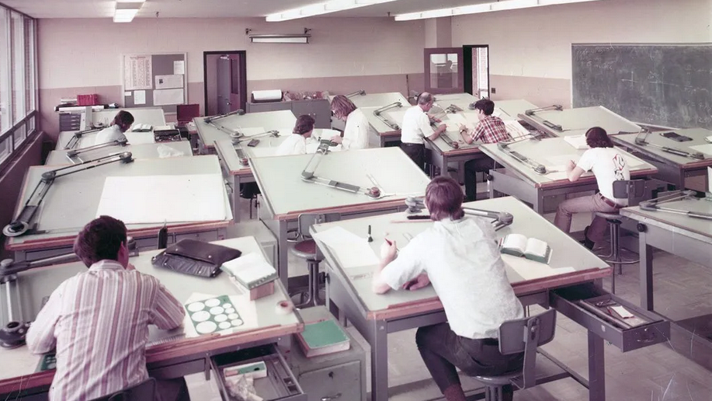Les techniques de dessin ont évolué de façon extraordinaire au cours de ce siècle et plus encore, au cours des dernières décennies.

Figure 7 Classe de dessin début des années 70

Le dessin classique "à main-levée" et le Dessin Assisté par Ordinateur (DAO) ont bien en commun le terme "dessin". Il s'agit, dans les deux cas, de dessiner.

Le Dessin Assisté par Ordinateur n'a donc pas pour prétention de remplacer le dessin de conception. Il le complète dans les tâches délicates. Il est un outil d'aide à la production de dessins de communication, où la communication est prise ici dans le sens de "la transmission d'informations sous forme de plans". Ses avantages sont nombreux, du point de vue de la communication, mais aussi pour la pratique de l'utilisateur, la visualisation des plans et l'exploitation des informations graphiques. (Anne, 2004)

### Définition du DAO

Le dessin assisté par ordinateur (DAO) est une discipline permettant de produire des dessins techniques avec un logiciel informatique. On le distingue de la synthèse d'image dans la mesure où il ne s'agit pas du calcul de rendu d'un modèle numérique, mais de l'exécution de commandes graphiques (traits, formes diverses...). De ce fait, en DAO, la souris et le clavier remplacent le crayon et les autres instruments du dessinateur.

Les dessins produits sont le plus souvent réalisés en mode vectoriel (traits cohérents), alors que l'image de synthèse est une association de pixels indépendants bitmap. En d'autres termes, les logiciels de DAO attribuent des coordonnées (X,Y pour les plans 2D et X,Y,Z pour les modèles 3D). Chaque élément d'un dessin est appelé entité, et chaque entité contient donc des propriétés de couleur, d'épaisseur, de calque, de type de ligne, etc.

L'intérêt du DAO est d'abord celui de l'informatique, c’est-à-dire essentiellement un apport de praticabilité dans la gestion des documents, facilitant l'édition de modifications, l'archivage, la reproduction, le transfert de données, etc. (Wikipédia, 2021)

### L’intégration de l'intelligence artificielle avec le DAO

Les solutions logicielles de DAO traditionnelles sont paramétriques, ce qui nécessite une planification approfondie. Ce processus prend du temps, car une seule propriété peut modifier l'ensemble de la conception et, éventuellement, ralentir le flux de travail.

La combinaison de l'intelligence artificielle (IA) et du dessin assisté par ordinateur a commencé à s'accélérer lorsque l'Université de Zhangjiang, en Chine, a essayé pour la première fois d'utiliser le système intelligent de DAO pour créer des motifs artistiques et développer divers types de motifs artistiques pseudo-3D. Ces modèles ont ensuite été appliqués directement par l'industrie textile. La technologie a utilisé la représentation des connaissances et le mécanisme de raisonnement flou. (GoodFirms, s.d.)

Finalement, un système de modélisation géométrique a commencé à jouer un rôle dans le DAO architecturale pour construire les modèles géométriques des choses naturelles complexes avec des techniques de regroupement de reconnaissance de formes. Ceci, associé à une expertise en matière de raisonnement et de prise de décision, a permis d'accélérer davantage la conception du produit.

Des experts du Laboratoire d'informatique et d'intelligence artificielle du MIT et de l'Université de Columbia ont développé un outil de DAO instantané qui a permis aux concepteurs d'interagir sans effort et d'optimiser les modèles DAO. (GoodFirms, s.d.)

Réalité virtuelle, intelligence artificielle, réalité augmentée ; l'apprentissage automatique, sont quelques-unes des technologies qui ne manqueront pas de jouer un rôle important dans les systèmes de DAO.

L'intégration de l'IA dans la DAO peut stimuler le développement de produits et la procédure de conception avec des connaissances et des capacités de raisonnement optimisées. Il a fondamentalement eu un impact sur l'utilisation et l'utilité du système de DAO. Alors que les meilleures solutions logicielles de DAO ont commencé comme un simple outil, elles sont maintenant incroyablement avancées avec des fonctionnalités complexes permettant aux utilisateurs d'effectuer diverses tâches qui ne seraient autrement pas possibles via une méthode conventionnelle. L'IA est une tendance qui pousse plus loin la puissance de la DAO. Certaines des meilleures solutions logicielles de DAO ont inclus l'intelligence artificielle. (GoodFirms, s.d.)

### Les logiciels de DAO

Le DAO comprend l’ensemble des programmes et des techniques de modélisation qui permettent la création des plans. Il existe autant de logiciels de DAO que de métiers utilisant le dessin. Le mécanicien, l'architecte, mais aussi l'électricien et le chimiste disposent aujourd'hui d'outils facilitant la création d'un plan, d'un schéma, avec des commandes orientées métiers, des bases de données adaptées, comme par exemple : Adobe Illustrator, CorelDraw, Sketch, AutoCAD etc. Nous trouvons une liste de ces fameux logiciels dans le *tableau 2*.

|  |  |  |  |  |  |
| --- | --- | --- | --- | --- | --- |
| Nom | Éditeur | Domaine principal | Date de la première édition | Dernière version | Systèmes d'exploitation |
| Adobe Illustrator | Adobe | Graphisme vectoriel | 1986 | 2019 | Mac OS/ Windows |
| Alias | Autodesk | Automobile/ Cinéma/ Gaming | 1984 | 2021 | Windows |
| CorelDraw | Corel | Graphisme vectoriel | 1992 | 2017 | Mac OS/ Windows |
| Inkscape | RECIF | Graphisme vectoriel | 2003 | 2019 | Linux / Mac OS/ Windows |
| Schemaplic | Schemaplic | Electricité | 2006 | 2017 | Windows |
| Sketch | Bohemian Coding | Graphisme vectoriel | 2010 | 2021 | Mac OS |
| ArtPro | Esko | Production d'emballages | 1992 | 2013 | Mac OS |
| VariCAD | VariCAD | Mécanique | 1988 | 2016 | Windows/Linux |
| AutoCAD | Autodesk | Architecture/ Electricité/ Automobile | 1982 | 2021 | Mac OS/ Windows |
| Modelio | Modeliosoft | Ingénierie des Logiciels | 1991 | 2020 | Mac OS/ Windows/Linux |

Tableau 2 Les logiciels de DAO

## Les logiciels de DAO destinés au dessin chimique

Le logiciel de dessin de structure chimique est spécialisé dans l’information structurelle chimique en ce qui concerne le traitement, le stockage, le rendu et l’édition. Avec l'avènement de la bio-informatique et l’explosion de la chimio-informatique, les logiciels informatiques professionnels de chimie pour les ordinateurs personnels se sont développés rapidement. Pour la complexité et la spécialité de l’information chimique, utiliser un logiciel de dessin à usage général dans le dessin de la structure chimique était laborieux et inefficace. Le résultat n'était pas satisfaisant même dans le cas de simples dessins moléculaires.

L'expression de la structure moléculaire tridimensionnelle et la conversion de la structure moléculaire du bidimensionnel au tridimensionnel (2D à 3D) ont été irréalisables par un logiciel graphique commun. Plus d'une douzaine d’années de cela, les professionnels de la chimie utilisaient des stylos à encre et ensembles de pochoirs chimiques pour préparer des documents ou des présentations. À main levée, le dessin chimique n'était pas rare dans les publications professionnelles (Zhenjiang, Honggui, Shi, & Pingkai, 2004).

De nos jours, les spécialistes en chimie s'habituent à une variété de logiciels de dessin chimique d’une dizaine de mégabits. Le logiciel mince et compact pour le dessin chimique du temps DOS semble être une mémoire distante. Si c'était une rareté dans le temps DOS, le logiciel de dessin chimique est banal maintenant. Les chimistes l'utilisent tous les jours. Il y a plus d'une douzaine de logiciels de dessin chimique populaires, tels que ChemDraw, ChemWindow, ChemPen, C-Design, Chem-Frontier, DrawMol et MolDraw, qui appartiennent aux logiciels autonomes et ISIS/Draw, ChemSketch et Chemistry 4-D Draw, qui fonctionnent comme des logiciels d'interface ou des compléments. Les logiciels d'interface font généralement partie d'une suite et peuvent être utilisés indépendamment. De puissants logiciels autonomes tels que ChemDraw et ChemWindow sont des éléments d’une suite commerciale (Zhenjiang, Honggui, Shi, & Pingkai, 2004).

## Examen de quatre types de logiciels de dessin chimique

### Présentation

|  |  |  |  |  |
| --- | --- | --- | --- | --- |
| Logiciel | ChemDraw 5.0 | ChemWindow 6.0 | ISIS/Draw 2.5 | ChemSketch 5.12 |
| Suite | ChemOffice | Bio-Rad Sadtler Suite | MDL ISIS | ACD/Labs |
| 1ere publication/ version actuelle | 1985/19.1 | 1989/6.5 | 1990/2.5 | 1994/2020.2.1 |
| Espace minimum requis | 42,58Mo | 37,07Mo | 10,31Mo | 17,01Mo |
| CPU minimum | Pentium | Pentium | X486 | Pentium 300 MHz |
| RAM recommandée | Plus de 32Mo | Plus de 32Mo | Plus de 16Mo | Plus de 32Mo |
| Type | Commercial | Commercial | Gratuit | Gratuit (avant v.6) |
| Autres compléments/ utilitaires | NA/Oui | NA/Oui | NA/Oui | Oui/Oui |
| Compléments à des tiers | NA | NA | NA | Oui |
| Service de plug-in | ChemDraw Plug-in | BrowseIt | ISIS/host | ACD/I-Lab |
| Graphiques 3D | Chem3D | SymApps | RasMol | 3D Viewer |

Tableau 3 Résumé et comparaison des quatre types de logiciels chimiques

ChemDraw, ChemWindow, ISIS/Draw et ChemSketch sont les logiciels de dessin chimique les plus populaires de ces dernières années. ChemDraw est le membre de dessin chimique de la célèbre suite logicielle chimique commerciale ChemOffice. ChemWindow a d'abord été intégré à Bio-Rad Sadtler Suite, puis à KnowItAll Analytical Systems après la fusion de SoftShell par Bio-Rad Laboratories. ISIS/Draw est le logiciel d'interface avec la base de données ISIS/Base et membre du MDL ISIS. ChemSketch est le logiciel interfacial et membre de l'ACD/Labs. Les principes fondamentaux des quatre types de logiciels sont répertoriés dans le *tableau 3*.

Des quatre types de logiciels, ChemDraw est un logiciel de dessin chimique spécialisé développé par CambridgeSoft. ChemWindow était un logiciel de dessin chimique spécialisé avant la version 6.0, et c'est maintenant le logiciel d'interface de KnowItAll Analytical Systems. ISIS/Draw est conçu par MDL Information Systems pour son bundle MDL ISIS. ChemSketch est le logiciel graphique interfacial pour la suite ACD/Labs par Advanced Chemistry Development. Quant au statut du logiciel, ChemDraw était commercial dès sa première publication. Une copie gratuite de ChemWindow était disponible lorsqu'elle était sous SoftShell, la situation a changé et aucune copie de ChemWindow gratuite n'est proposée au nom de Bio-Rad Laboratories. À la consternation de nombreux amateurs de cadeaux, Advanced Chemistry Development a déclaré que la copie gratuite des membres de la suite ACD/Labs n'est plus fournie dans la nouvelle version 6.0, mais qu'une copie gratuite de la version 5.0 précédente est toujours disponible pour le moment. ISIS/Draw de la MDL est le seul des quatre à avoir une politique libre en permanence. C'est peut-être le meilleur choix pour les étudiants et les utilisateurs légers. Récemment, l'édition académique de KnowItAll 3.0 est offerte gratuitement par Bio-Rad Labs sur le Web. C'est une bonne nouvelle pour les utilisateurs académiques. Il convient de mentionner que lorsque la nouvelle édition d'ISIS/Draw 2.5 a été publiée, l'édition 2.4 a disparu sur le site Web de MDL, mais la version 2.3 précédente est toujours disponible.

### Utilisation

La situation d'utilisation d'un logiciel particulier dépend largement des besoins de travail de l'utilisateur. Prenons l'exemple de ChemOffice 5.0 Ultra, le manuel d'utilisation de ChemDraw fait 222 pages ; le manuel de Chem3D fait 244 pages. Il faudra beaucoup de temps pour lire les manuels et essayer les exercices du didacticiel. Maîtriser un logiciel de dessin chimique professionnel comme ChemDraw n'est pas une tâche facile. La plupart des utilisateurs ont tendance à être limités à l'étendue de leur demande pratique. Ils peuvent être plus familiers avec plusieurs fonctions étroitement associées à leur travail de routine, mais ne sont pas conscients de certains usages fondamentaux d'autres fonctions.

### Installation

Les quatre types de logiciels sont faciles à installer. À l'exception de ChemOffice, les trois autres sont livrés avec des options de configuration. ChemSketch et ISIS/Draw sont entrés dans la fenêtre des modules de fonction en option après avoir cliqué sur l’installateur, et les modules pourraient être cochés. ChemWindow est allé aux options « Typique », « Compact » et « Personnalisé ». L'installation complète est recommandée à moins qu'il n'y ait une limitation matérielle. En plus d'ACD/Labs, Advanced Chemistry Development a fourni des compléments gratuits pour ChemSketch et des compléments gratuits pour le logiciel tiers, qui comprenait ChemDraw et ISIS/Draw.

### Dessin chimique primaire

Les outils de dessin de base ont été définis par le préréglage du logiciel après être entré dans l'interface utilisateur. La fenêtre de ChemWindow semblait la plus simple avec une seule barre d'outils standard, mais les utilisateurs pouvaient choisir jusqu'à 12 barres d'outils en plus d'une règle et d'une barre d'état. ISIS/Draw et ChemDraw sont livrés avec une interface concise. Ils étaient équipés de deux barres d'outils fixes et d'une règle et d'une grille en option. ISIS/Draw semblait plus simple et agréable. ChemSketch est apparu un peu redondant au premier coup d'œil de son interface et était encombrant pour les débutants. Il semblait que tous les outils étaient empilés sur le bureau, à l'exception de la grille. Il y a deux interfaces qui peuvent être commutées. Le préréglage du logiciel est « Structure » et l'autre est « Dessiner ». Seules une barre d'outils standard et une barre d'outils de dessin sont fixées dans les commutateurs.

### Dessin à main levée de la structure chimique

Dessiner des structures et des réactions simples est souvent réalisé à main levée. Dans le dessin d'objets compliqués, le dessin à main levée est indispensable dans la finition et la modification des détails après l'utilisation des modèles. Dans la barre d'outils standard, les outils de liaisons, d'atomes (ou d'éléments), de chaînes, de flèches, de lignes, de courbes et de polygones sont les plus utiles. L'utilisation de l'outil de liaison du logiciel est illustrée dans la (*figure 8)*. Parmi les quatre, ChemDraw et ChemWindow se classent au premier rang pour le nombre de types de liaisons, et ChemSketch se classe dernier mais avec une excellente fonction. ISIS/Draw est faible dans ce domaine.

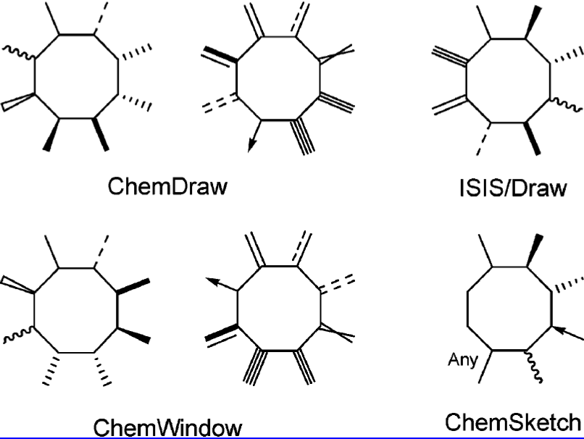

Figure 8 Les différentes liaisons disponibles dans chaque logiciel

### Dessin avec des modèles et préréglage

Les modèles de ChemSketch sont les plus puissants et conviviaux. ChemSketch et ChemDraw fournissent des modèles clients. Contrairement aux deux autres, ces dernières situations peuvent être contournées. Dans ISIS/Draw, les modèles doivent être préparés au préalable, enregistrés dans le dossier « Template », puis importés dans le nouveau modèle en l'ouvrant dans l'« Éditeur de modèles ». Dans ChemWindow, aucune fonction d'édition de modèle n'est disponible ; un fichier modèle client peut être enregistré dans le dossier «Modèle», puis ouvert dans la boîte de dialogue « Préférences » du menu « Fichier », et désigné comme chemin du fichier modèle client. La taille du fichier modèle de ChemWindow est importante.

Une grande variété de structures moléculaires de 2000 et 3000 sont logées dans deux des quatre modèles. Voici un exemple de modèle que contient chacun des 4 logiciels (figure 9) :

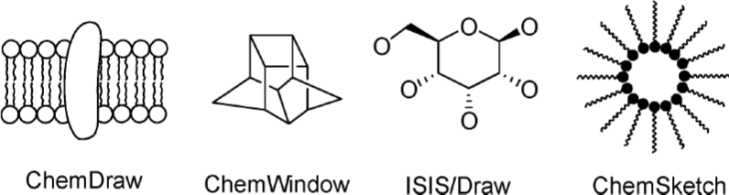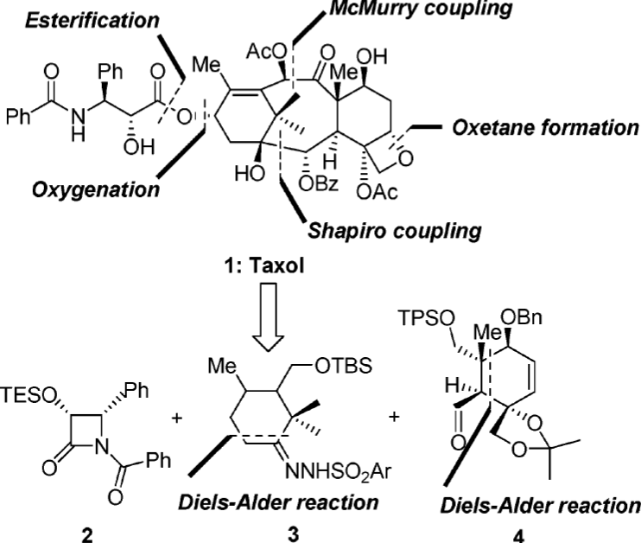Utiliser un modèle dans un travail de dessin est fondamental. Beaucoup d'efforts doivent être faits sur la base de dizaines de modèles. Comme illustré sur la (*figure 10*), dans l'analyse de rétrosynthèse7 du taxol, des modèles de cycles carbonés, de cycles fusionnés, de chaînes aliphatiques, de groupes, de flèches et de symboles de réaction ont été utilisés ; des fonctions d'élément, de lien, de lignes et de légende ont été utilisées (Zhenjiang, Honggui, Shi, & Pingkai, 2004).

Figure 9 Exemple de modèle (Template) dans le logiciel

Figure 10 Rétro synthèse du taxol par le groupe Nicolaou

Les opérations de sélection, déplacement, duplication, collage, rotation, réflexion, retournement et alignement sont indispensables. Plusieurs ensembles de styles de publication de revues chimiques universitaires fréquemment consultées sont prédéfinis dans le logiciel. Le format de publication de l'American Chemical Society est souvent utilisé. ChemDraw a adopté le format 1996 des documents de publication ACS comme l'un de ses styles prédéfinis.

D'autres exemples sont le style JOC (J. Org. Chem.) dans ChemWindow, le style TETRA (Tetrahedron series) dans ISIS/Draw et le style JMolModl dans ChemSketch. Les styles de journal du logiciel sont résumés dans le *tableau 4* (Zhenjiang, Honggui, Shi, & Pingkai, 2004).

|  |  |  |  |  |
| --- | --- | --- | --- | --- |
| Logiciel | ChemDraw 5.0 | ChemWindow 6.0 | ISIS/Draw 2.5 | ChemSketch 5.12 |
| Paramètres de style de journal | 8 | 6 | 9 | 6 |
| Derniers fichiers | NA | 4 | 9 | 10 |
| Type de liaison | 9 | 14 | 8 | 6 |
| Flèches | 41 | 11 | 30 | 67 |
| Modèles/Ensemble d'utilisateurs | 12/Oui | 6/Oui | 23/Oui | 42/Oui |
| Verrerie | Oui | Oui | NA | Oui |
| Structure à nom | Oui | NA | Oui | Oui |
| Nom à structure | Oui | NA | NA | Oui |
| Surnom | Oui | Oui | NA | Oui |
| Structure propre | Oui | Oui | Oui | Oui |
| 2D à 3D | Oui | Oui | Oui | Oui |
| Prédiction de propriétés | Oui | NA | NA | Oui |

Tableau 4 Caractéristiques fonctionnelles des quatre types de logiciels chimiques

### Discussion post-examen

Les quatre types de logiciels de dessin chimique peuvent bien faire un travail de dessin 2D. Les progrès de ChemSketch sont remarquables en termes d'amélioration globale des performances et de développement de modules intelligents. Il permet l'intégration de la 3D, du traitement spectral, du calcul spectral, de la prédiction des propriétés physico-chimiques et du service en ligne, qui représentent la tendance technique dominante dans les logiciels de dessin chimique. ChemDraw en tant que logiciel de dessin traditionnel est le plus puissant en dessin, et les fonctions spectrales doivent être améliorées. Les performances globales de ChemWindow sont considérablement améliorées après son intégration dans KnowItAll. En plus de ses fonctionnalités dans un module d'appareils de laboratoire et un module de processus de génie chimique, la fonction de traitement de l'information spectrale est exceptionnelle en raison de sa fusion avec Bio-Rad. De manière générale, ChemWindow et ChemSketch sont comparables dans les performances globales. ISIS/Draw est un logiciel de dessin purement chimique. Il n'y a aucun signe de le développer en un logiciel complet de structure chimique dans la plus récente édition 2.5.

La préférence d'un logiciel professionnel dépend principalement de l'objectif de l'utilisateur. Il semble donc improbable de faire une recommandation largement acceptable. Pour les utilisateurs axés sur le dessin 2D, ISIS/Draw est le premier choix. ChemDraw plus Chem3D est sans aucun doute le meilleur pour les utilisateurs professionnels de la 3D. ChemSketch répond aux exigences de tâches étendues en matière de dessin, 3D, informations spectrales, propriétés physico-chimiques et programmation client. ChemWindow peut être un atout pour les utilisateurs qui s'étendent sur le laboratoire de chimie et la conception de processus d'ingénierie.

## ChemDraw, leader des logiciels de dessin chimique

### Le graphisme chimique avant ChemDraw

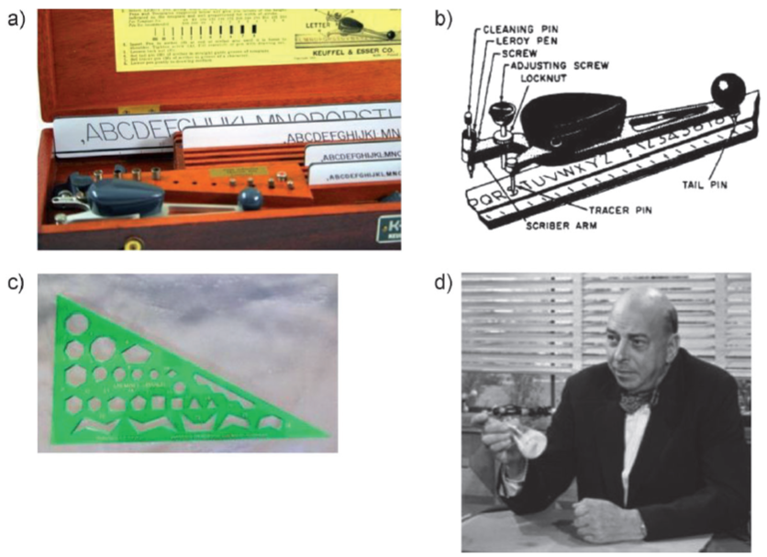Jusqu'à l'introduction des programmes de dessin de structure informatisé au milieu des années 1980, les publications sur le dessin des structures chimiques de qualité étaient généralement produites par un campus ou par le centre départemental des arts graphiques. Les ensembles de lettrage de « Lerroy » communément appelés « Lerroy Lettering Set » étaient invariablement utilisés pour produire des dessins à l'encre de Chine sur vélin, un papier de qualité parchemin (*Figure 11*).

Figure 11 Divers outils de dessin pour la réalisation de structures chimiques : a) Leroy Lettering Set, b) Leroy Lettering Pen, c) Le Triangle du Chimiste développé par le Professeur Louis Fieser, d) portrait de Louis Fieser à l’université d’Harvard

Ces ensembles fournissent une collection de modèles de différentes tailles de police. Les lettres en gras et en italique exigeaient chacune le modèle et le stylo requis. Le stylo spécialisé facilite la transcription de modèle sur vélin. Helvetica était la seule option de police. La différente taille de bagues étaient généralement dessinées à l'aide d’un modèle tel que le Triangle de Fieser (*Figure 11*). C'était le rare étudiant qui s'aventurait dans ce domaine de complexité technique en raison de l'engagement de temps. En général, les étudiants ont utilisé le triangle Fieser, un stylo et des décalcomanies de lettres à transfert à sec pour générer des structures. Des décalcomanies de transfert à sec de flèches régulières et incurvées étaient également facilement disponibles. Dans tous les cas, dessiner des graphiques chimiques était une tâche laborieuse à laquelle il fallait faire face dans la préparation de publications et de thèses. Les étudiants qui consacraient trop de temps à cette activité l'ont fait au risque de faire des progrès insuffisants en laboratoire (David A, 2014).

### L’histoire de ChemDraw

En 1986, Stewart Rubenstein et David et Sally Evans, de l'Université Harvard, Cambridge, MA, États-Unis, ont introduit le premier programme graphique chimique ChemDraw. Aujourd'hui, il est devenu le véhicule dominant pour dessiner des structures chimiques dans la communauté de la chimie organique.

Dans les années 1980, le dessin de graphiques chimiques était une tâche à forte intensité de main-d'œuvre qui était généralement effectuée par une installation d'arts graphiques sur le campus ou départementale. Quand Apple a introduit le Macintosch en janvier 1984, Stewart Rubenstein et David et Sally Evans pensaient que le programme MacDraw était une bonne base pour développer un programme de création de structures chimiques à un coût raisonnable.

En quelques semaines, Stewart Rubenstein, alors étudiant en doctorat, avait développé un programme rudimentaire. Il a peaufiné cela après de nombreuses discussions avec David et Sally Evans.

En juillet 1985, David Evans a présenté le développement en cours du programme ChemDraw lors d'une conférence Gordon sur les réactions et les procédés. Son groupe de recherche a participé au test bêta et en 1986/1987, la première des cinq thèses de doctorat a été rédigée à l'aide de ChemDraw (CD).

Le développement du programme compagnon de dessin de structure tridimensionnelle, Chem3D, a commencé dans les derniers mois de 1985 par Michael Rubenstein, le frère cadet de Stewart (David A, 2014).

### L’intégration de ChemDraw dans l’enseignement

La nomenclature et la structure moléculaire sont fréquemment les premiers sujets que les étudiants rencontrent en chimie organique. Les étudiants rencontrent des difficultés d'apprentissage de la nomenclature des manuels de chimie et des enseignants (Obumnenye & Ahiakwo, 2013).

Le logiciel ChemDraw offre plusieurs fonctionnalités qui permettent aux étudiants d'apprendre efficacement ces sujets. Par ChemDraw nous convertissons les formules chimiques et les noms chimiques aux structures squelettiques et vice versa ainsi que les structures squelettiques/condensées à leurs Noms IUPAC correspondants (Eller, 2006).

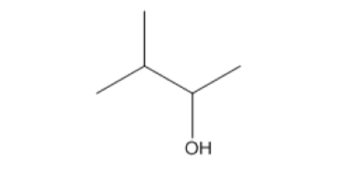Ici, nous donnons quelques exemples pratiques : Nous dessinons la structure chimique suivante (*figure 12*) :

Figure 12 Exemple d'une structure chimique

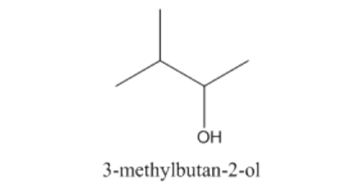Et plus tard en cliquant sur l'icône "convertir la structure en nom". Cela donne (*figure 13*) :

Figure 13 Exemple d'une structure chimique avec son nom exact

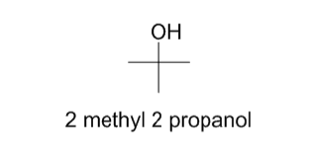Nous pouvons également convertir des noms en structures. Quand nous cliquons sur l'icône pour convertir le nom en structure et que nous tapons "2 méthyl 2 propanol" cela donne (*figure 14*) :

Figure 14 Exemple de conversion de nom à structure

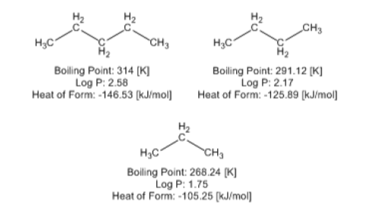Avec le logiciel ChemDraw, nous pouvons dessiner facilement des structures chimiques et prédire leurs propriétés physiques et chimiques (*figure 15*). Cela pourrait permettre aux étudiants de bien comprendre et interpréter la relation entre les structures chimiques et les propriétés physiques/chimiques telles que la polarité, point d'ébullition/point de fusion et chaleur de formation. Ici nous donnons un exemple pratique révélant la relation entre les points d'ébullition des alcanes/lipophilie et la taille moléculaire (ou nombre d'atomes de carbone) :

Figure 15 Dessin de structures 2D de propane, butane, pentane et prédire leurs propriétés (telles que le point d'ébullition, le log P, la chaleur de formation

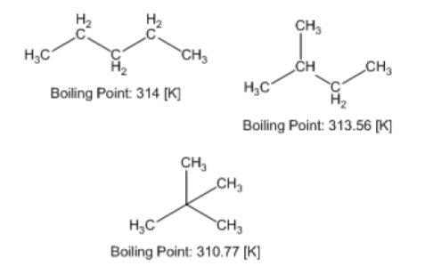Ainsi que la relation entre le degré de branche dans les alcanes et point d'ébullition :

Figure 16 Dessin des structures 2D de différents isomères d'alcane avec formule moléculaire C5H12 et prédire leur point d'ébullition

L'étudiant peut comprendre que la ramification diminue le point d'ébullition. Il est nécessaire de mettre en clair que les points d'ébullition indiqués sur les deux figures 15 et 16, sont ceux prédits et non les points d'ébullition expérimentaux exacts.

Les étudiants pourraient intérioriser plus correctement certains des concepts tels que « une molécule est en mouvement continu » en pratiquant le dessin chimique et la modélisation 3D. Ainsi, ils seront capables de corréler entre la conformation et l’énergie/stabilité et mieux comprendre des termes comme van-der-Waals et les liaisons hydrogène. (Raiyan & Rayan, 2015)

### Les résultats de l’intégration de ChemDraw dans l’enseignement

L'objectif principal est d'améliorer la qualité de l'enseignement de la chimie dans les universités et de rendre l'expérience d'apprentissage plus intéressante et stimulante en combinant des approches et des techniques de modélisation informatisées avec le paradigme d'enseignement actuel, en fournissant de nouveaux outils pour l'apprentissage actif, un environnement d'étude interactif et l'expansion des sources de connaissances.

De nombreuses études indiquent que l'apprentissage frontal traditionnel est un moyen d'acquérir des connaissances mais il n'est conservé que pour une courte durée. Cependant, les connaissances acquises dans des conditions d'environnement d'étude interactive combinées avec les sens de la vue et de la détection peuvent durer plus longtemps. De cette façon, le rôle principal de l'instructeur n'est pas seulement le transfert de connaissances pour ses étudiants mais de leur partager un processus actif de création et d'acquisition de connaissances. (Raiyan & Rayan, 2015)

Les mesures d'évaluation sont basées sur les résultats, qui reflètent une compréhension approfondie des concepts et de la mise en œuvre du matériel étudié.

#### L’intégration de ChemDraw pour IPad au sein de l’université de Saint-Louis

ChemDraw pour iPad a été utilisé à l’université de Saint-Louis (USA), au cours de l'été 2013 lorsqu'il a fait l'objet d'un essai pilote au cours du deuxième semestre d'un cours d'introduction à la chimie organique. Voici des exemples de son utilisation (la question d'origine est en noir, tandis qu'un exemple de réponse d'étudiant est en rouge) (*Figure 17*). Les instructions pour les étudiants sont présentées sous chaque type de question.

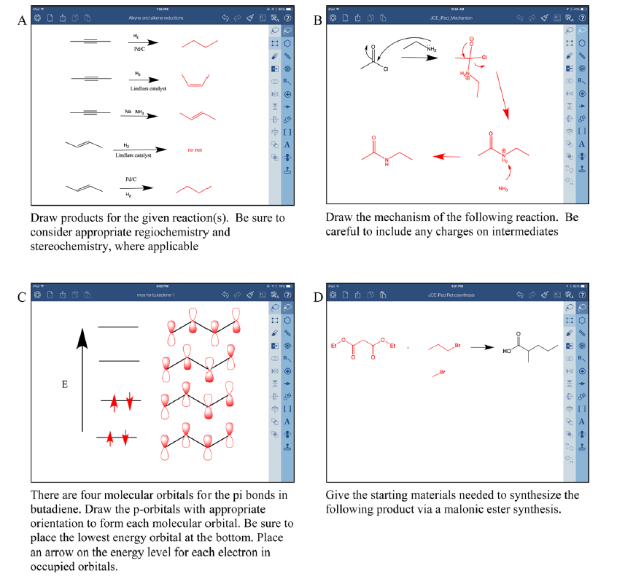

Figure 17 Echantillon de questions posées durant le teste de ChemDraw pour IPad à l'université de Saint-Louis

A travers la *figure 17* nous déduisons que ChemDraw pour iPad a été utiliser pour plusieurs types de problèmes de cours de chimie organique : dessin de produits de réaction (A), dessin de mécanismes de réaction (B), dessin d'orbitales moléculaires (C) et analyse rétro synthétique (D). (Layne A. & Michael, 2015)

Durant ce teste la classe s'est réunie 2 heures et demi par jour, 4 jours par semaine pendant 4 semaines, et les étudiants ont reçu deux ou trois questions sur iPad par classe à des moments aléatoires au cours de la période. Les étudiants ont reçu 0,5 point de crédit supplémentaire pour chaque question, et un total de 37 questions ont été posées pendant le cours. Un total de 780 points étaient disponibles dans le cours, et ainsi, les questions iPad valaient un peu plus de 2% de la note. Des points ont été gagnés simplement pour soumettre une réponse ; les réponses n'ont pas été notées pour l'exactitude. La fonction de courrier électronique de ChemDraw pour iPad a été utilisée pour partager des documents avec les étudiants.

Les étudiants ont reçu une question par courrier électronique et ont eu le temps de résoudre le problème et d'envoyer une réponse par courrier électronique à l'instructeur. Il y avait généralement une participation complète de tous les étudiants de la classe, et l'instructeur cherchait une réponse qui mettait en évidence un problème commun que la classe rencontrait pour comprendre le matériel. Cela a permis une discussion sur la façon d'arriver à la bonne réponse.

L'accueil réservé par la classe à l'utilisation de ChemDraw pour iPad a été très positif. L'assiduité des étudiants était beaucoup plus élevée que dans le même cours d'été enseigné l'année précédente (2012), et les étudiants ont déclaré que l'application a contribué à leur expérience d'apprentissage globale (Layne A. & Michael, 2015).

## Conclusion

Dans ce chapitre, nous avons commencé par présenter l’outil révolutionnaire qui est le DAO qui a transporté le dessin et la représentation graphique, du traditionnel à l’informatique. Nous nous sommes ensuite penchés vers les logiciels de DAO destinés au dessin chimique, dans cette partie nous avons examiné 4 logiciels différents de dessin chimique. Nous avons aussi prouvé que l'intégration des outils de modélisation tels que le logiciel CHEMDRAW dans l’enseignement de la chimie offre de nouvelles possibilités d'utilisation en classe et, en particulier, la manière dont il peut impliquer les étudiants dans la résolution de problèmes pendant les cours. On constate aussi que ChemDraw a un impact très positif dans les capacités d’assimilation et imaginatives des étudiants qui ont appris à le manipuler.

Nous sommes arrivés à la conclusion que la richesse en pédagogie apportée par des logiciels tels que ChemDraw conforte notre choix de reproduction de ce logiciel présenté dans ce projet.

Dans le chapitre suivant nous entamerons la phase d’analyse et conception de l’application.

# Chapitre 3 Analyse et conception de notre application

## Analyse et spécification des besoins

### Introduction

La première étape de la conception consiste à établir une analyse des besoins qui est la clé pour définir les exigences clients avant de développer une solution. Cette étape permet d’analyser la situation pour prendre en compte les contraintes, les risques et tout autre facteur pertinent, et s'assurer que le travail ou le processus répond aux besoins du client.

Cette activité nous a permis de bien comprendre le contexte du moment et d’obtenir de l’information supplémentaire permettant d’en élargir les horizons ou de tenir compte des considérations futures. La source principale d’information étant généralement le client lui-même qui est dans notre cas à nous l’université Algérienne, nous n’avons pas hésité à poser des questions pour obtenir des renseignements utiles. Ceux-ci sont parfois si évidents pour le client qu’il n’a tout simplement pas pensé à les mentionner. En parallèle, nous avons cherché l’information supplémentaire en nous documentant sur le sujet et en analysons des applications similaires, ChemDraw en particulier.

### Besoins fonctionnels

Dans cette section, nous représentons tous les besoins fonctionnels auxquels notre application doit répondre. Les besoins fonctionnels et les attentes associées à notre application dépendent du client. À cette fin, nous décrivons les besoins fonctionnels liés à ce dernier. Les besoins fonctionnels auxquels notre application doit répondre sont résumés dans les points suivants :

#### Canevas

L’application doit contenir une zone de dessin, appelé canevas, c’est le grand rectangle blanc où toute la magie de notre application se passe.

#### Menu

L’application doit contenir un menu regroupant une liste des éléments suivants :

##### Document

L’élément *document* contient une liste d’actions qui permettent à l’utilisateur de : supprimer tous les éléments du canevas, ouvrir un document sauvegardé, ainsi que de sauvegarder le document actuel.

##### New

L’élément *new* contient une liste d’actions qui permettent à l’utilisateur d’ouvrir un document vierge soit dans l’onglet actuel ou bien dans un nouvel onglet.

##### Object

L’élément *document* contient une liste d’actions qui permettent à l’utilisateur d’aligner l’objet sélectionné par rapport au canevas (à gauche, à droite, centré, haut, bas), et de le faire pivoter.

##### Edit

L’élément *edit* contient une liste d’actions qui permettent à l’utilisateur d’annuler une action (undo), refaire une action (redo), ainsi que de copier, couper, et coller un objet.

#### Barre d’outils

L’application doit disposer d’une barre d’outils qui contient les éléments suivants :

##### Cycles

En chimie organique, un composé cyclique est une substance dans laquelle au moins une série d'atomes, notamment de carbone, est liée de manière successive par des liaisons covalentes pour former un cycle. Il existe plusieurs types de cycle, nous avons choisi les plus utilisés dans les cours de chimie au niveau universitaire, à savoir :

###### Cyclopentane

Le cyclopentane est un composé chimique de formule C₅H₁₀. C'est un cycloalcane (alcane cyclique) pentagonal dont deux atomes de carbone sont situés de part et d'autre du plan formé par les trois autres.

###### Cyclohexane

Le cyclohexane est un hydrocarbure alicyclique comprenant un cycle de six atomes de carbone, il a la forme d’un hexagone régulier.

###### Benzène

Le benzène, C6H6, est une molécule plane contenant un cycle de six atomes de carbone, chacun avec un atome d'hydrogène attaché. Les six atomes de carbone forment un hexagone parfaitement régulier. Toutes les liaisons carbone-carbone ont exactement les mêmes longueurs, quelque part entre les liaisons simples et doubles.

###### Cyclopentadiene

Le cyclopentadiene est un composé organique de formule C5H6. Le composé est principalement utilisé pour la production de cyclopentane et de ses dérivés.

###### Cyclobutane

Le cyclobutane est un hydrocarbure et plus précisément un alcane cyclique, un cycloalcane de formule brute C4H8, les quatre atomes de carbone étant placés au sommet d'un carré non plat.

###### Cyclopropane

Le cyclopropane est le cycloalcane de formule moléculaire (CH2)3, constitué de trois groupes méthylène (CH2) liés les uns aux autres pour former un cycle.

Le *tableau 5* ci-dessous expose la représentation graphique de chaque cycle cité précédemment.

|  |  |
| --- | --- |
| Cycle | Représentation graphique |
| Cyclopentane |  |
| Cyclohexane |  |
| Benzène |  |
| Cyclopentadiene |  |
| Cyclobutane |  |
| Cyclopropane |  |

Tableau 5 Représentation graphique des cycles disponibles dans l'application

##### Liaisons

Les configurations tridimensionnelles d’une molécule sont mieux visualisées à l'aide de modèles. Afin de représenter de telles configurations sur une surface bidimensionnelle (papier, tableau noir ou écran), nous utilisons souvent des dessins en perspective dans lesquels la direction d'une liaison est spécifiée par la ligne reliant les atomes liés, les types de liaison suivantes sont les plus utilisées en chimie :

###### Simple bond

Une liaison simple sous forme de ligne continue indiquant que la liaison existe dans le plan de la surface de dessin.

###### Bold bond & wedged bond

Le *bold bond* (une ligne en gras) tout comme le *wedged bond* (un triangle plein) indiquent que la liaison dépasse du plan de la surface de dessin.

###### Dashed bond

Une ligne pointillée qui indique que la liaison n'est pas une liaison complète, ce n'est qu'une liaison partielle comme dans une liaison hydrogène ou une liaison partiellement formée ou rompue dans un état de transition.

###### Hashed bond & hashed wedged bond

Des lignes épaisses et pointillées qui indiquent que la liaison s'étend derrière le plan de la surface de dessin.

###### Double bond

Une double liaison est une liaison covalente entre deux atomes impliquant quatre électrons de liaison au lieu de deux dans une liaison simple. Les doubles liaisons se produisent le plus souvent entre deux atomes de carbone.

###### Hollow wedged bond

Un triangle vide qui signifie que la liaison passe derrière la surface de dessin.

Le *tableau 6* ci-dessous expose la représentation graphique de chaque liaison citée précédemment.

|  |  |
| --- | --- |
| Liaison | Représentation graphique |
| Simple bond |  |
| Bold bond |  |
| wedged bond |  |
| Dashed bond |  |
| Hashed bond |  |
| hashed wedged bond |  |
| Double bond |  |
| Hollow wedged bond |  |

Tableau 6 Représentation graphique des liaisons disponibles dans l'application

##### Texte

L’application doit permettre à l’utilisateur d’insérer du texte, ça peut être pour renommer les atomes, ou bien pour décrire et expliquer la structure chimique dessinée. L’application doit aussi permettre à l’utilisateur de changer :

* La police du texte
* La taille de la police
* L’alignement du texte
* La couleur du texte
* La couleur du trait de texte
* La taille du trait de texte
* La couleur du fond
* Les attributs du texte (gras, italique, surligner, souligner, ligne à travers)

##### Flèche

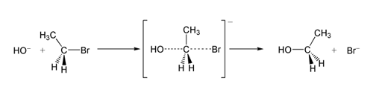Dans la plupart des cas, la flèches de la « barre d'outils » est utilisée pour dessiner des mécanismes de réaction (voir la *figure 18*).

Figure 18 exemple d'un mécanisme réactionnel

##### Symboles

Les symboles (+/-) en chimie organique indiquent la charge de la molécule ou de l'atome. Un plus indique que la molécule a une charge positive, un moins indique que la molécule a une charge négative.

##### Sélection

L’outil sélection offre la possibilité à l’utilisateur de sélectionner un ou plusieurs objets tout dépend de la zone sélectionnée avec la souris afin de le déplacer, pivoter, agrandir, ou bien encore le supprimer grâce à l’outil « gomme ».

##### Gomme

L’outil gomme, permet tout simplement de supprimer un objet dessiné.

### Besoins non fonctionnels

Il s'agit des besoins qui caractérisent l’application. Ils correspondent à la manipulation de l’application et précisent l’environnement de cette dernière.

#### L’extensibilité

L’architecture de l’application permettra l’évolution et la maintenance (ajout, suppression, ou mise à jour) au niveau de ses différents modules d’une manière flexible.

#### L’ergonomie et la convivialité

L’application fournira une interface conviviale et simple à utiliser et qui ne requiert aucun prérequis, donc elle pourra être exploitable par tout type d’utilisateurs (même les non informaticiens).

#### Fiabilité

Les informations apportées par l’application doivent être fiables et sûres.

#### Disponibilité

L’application doit être disponible à tout instant même en l’absence d’une connexion internet.

#### La performance

L’application doit être performante c'est-à-dire à travers ses fonctionnalités, répond à toutes les exigences des usagers d'une manière optimale.

## Conception et modélisation de l’application

Dans cette partie, nous utilisons la modélisation UML pour représenter les spécifications des exigences grâce au diagramme de cas d’utilisation. Par la suite, nous abordons la conception, d’un point de vue fonctionnel avec le diagramme séquence, avant d’entamer la modélisation orientée objet avec le diagramme de classe.

### Diagramme de cas d’utilisation

Nous allons répondre aux questions suivantes : Quels sont les utilisateurs de l’application? Quelles sont leurs interactions avec celui-ci ? Il faut donc identifier les différents acteurs ainsi que les cas d’utilisation c’est-à-dire les différentes fonctionnalités de l’application.

Les acteurs pour notre application de dessin chimique n’est en fait qu’un seul acteur qui représente l’utilisateur de l’application, auquel nous allons attribuer le statut de *Chimiste.*

Les principaux cas d’utilisation de l’acteur précédemment identifié, ont été bien mis en évidence dans la partie précédente (besoins fonctionnels). Voici donc le diagramme de cas d’utilisation (*figure 18*).

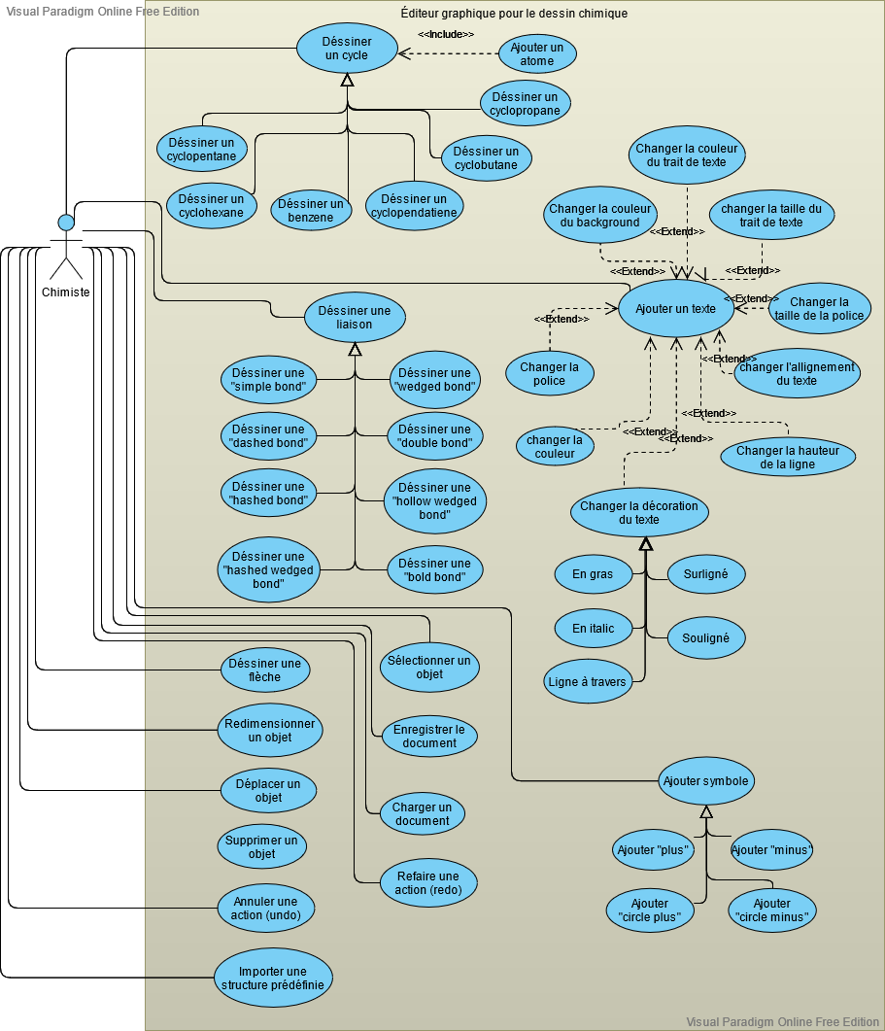

Figure 19 Diagramme de cas d'utilisation

### Diagrammes de séquence

Pour un scénario particulier d'un cas d'utilisation, les diagrammes montrent les événements générés par les acteurs externes, leur ordre et les événements inter-systèmes possibles.

Dans cette étape nous allons mettre l'accent sur les événements qui traversent la frontière de notre application, de l’acteur au système.

#### Dessiner un cycle

Pour dessiner un cycle l’utilisateur a le choix entre plusieurs types de cycle dans la barre d’outils. Après en avoir sélectionné un, l’utilisateur clique sur le canevas ce qui va entrainer plusieurs événements inter-systèmes illustrés dans le diagramme de séquence ci-dessous (*figure 20*).

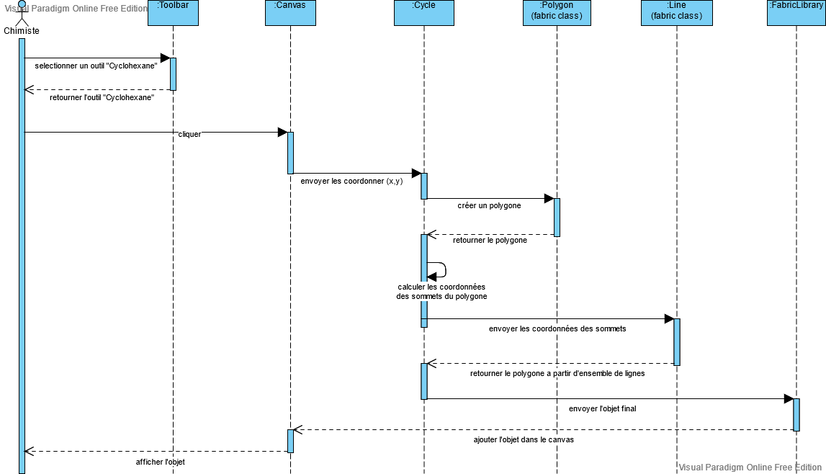

Figure 20 Diagramme de séquence du cas : dessiner un cycle

#### Dessiner une liaison

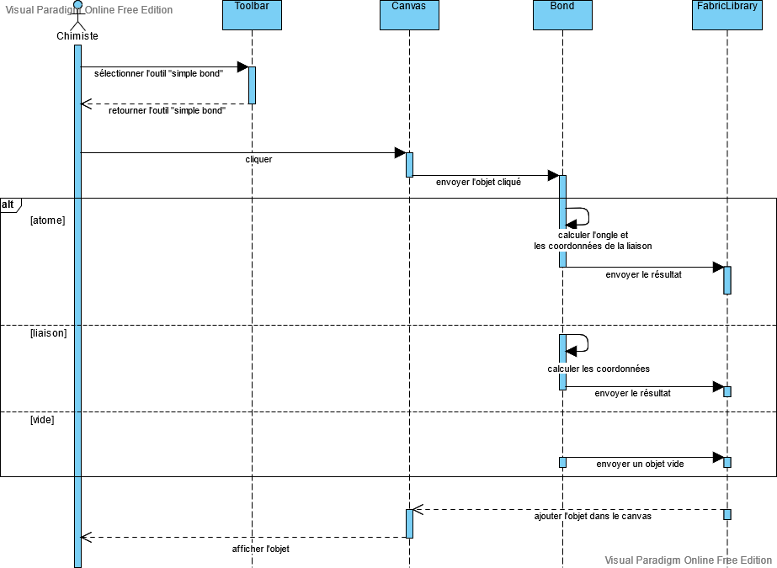Notre application contient une barre d’outils qui regroupe plusieurs types de liaisons différentes, pour ce cas nous allons traiter le cas d’une liaison simple dans le diagramme de séquence suivant (*figure 21*) :

Figure 21 Diagramme de séquence du cas : dessiner une liaison

#### Ajouter un texte

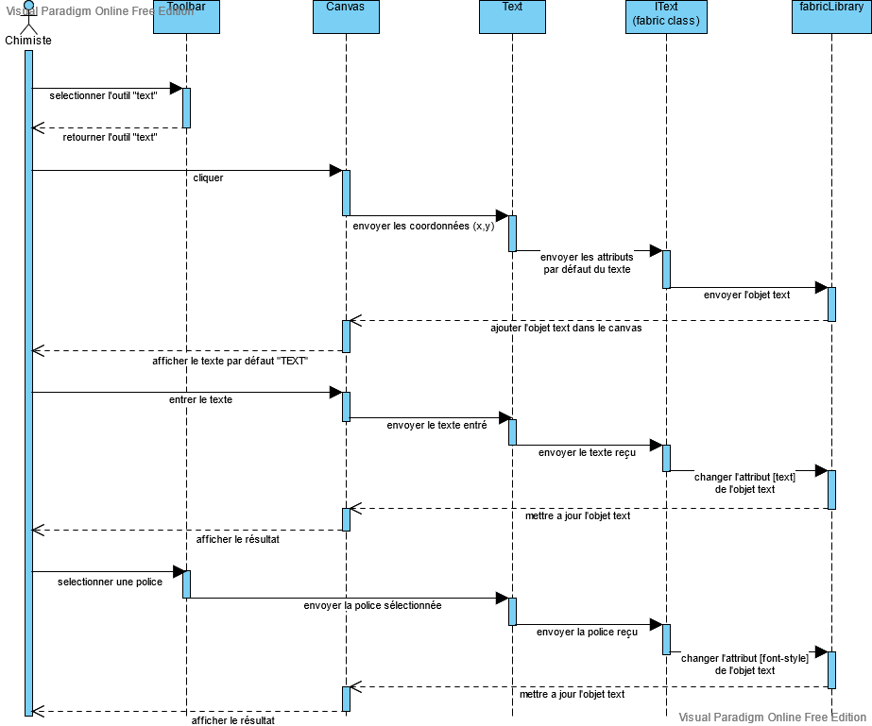Cette section concerne le diagramme de séquence modélisant les interactions du cas d’utilisation « Ajouter un texte ». À partir de ce diagramme de séquence (*figure 22*) nous déduisons les opérations suivantes : saisir un texte, changer la police du texte, ainsi que d’autre opérations (mentionnées dans la partie des besoins fonctionnels) que nous n’avons pas pris la peine d’illustrer dans ce diagramme car elles suivent toutes une seule et même logique.

Figure 22 Diagramme de séquence du cas : ajouter un texte

#### Déplacer un objet

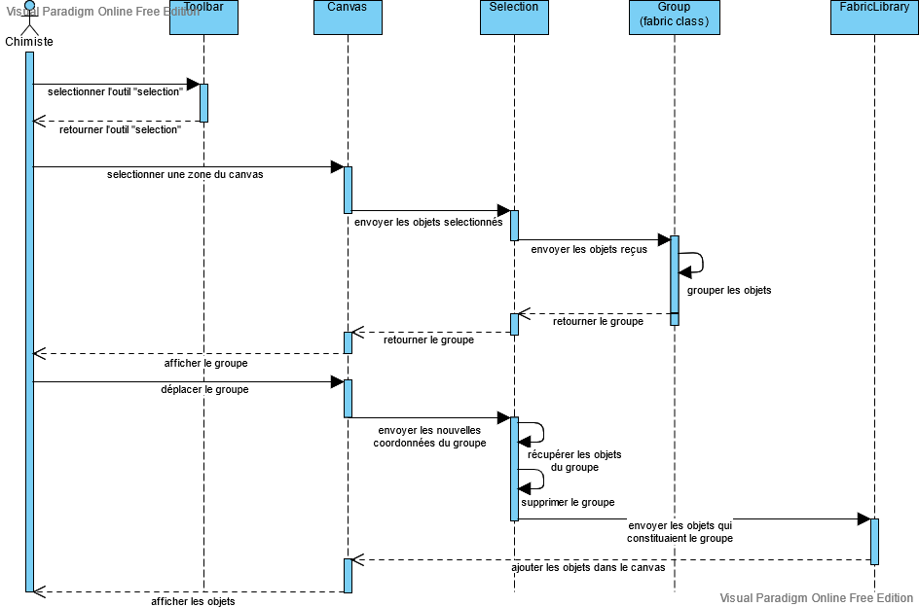Déplacer un objet est une opération importante qui offre à l’utilisateur la totale liberté pour organiser son document comme il le souhaite, cette dernière est démontrée dans le diagramme de séquence suivant (*figure 23*) :

Figure 23 Diagramme de séquence du cas : déplacer un objet

#### Supprimer un objet

La suppression d’un objet passe par une série d’interactions inter- système, le diagramme représenté dans la *figure 24* expose ces interactions-là. Mise à part l’outil gomme, la suppression d’un objet sélectionné peut aussi se faire grâce à la touche « Suppr » du clavier.

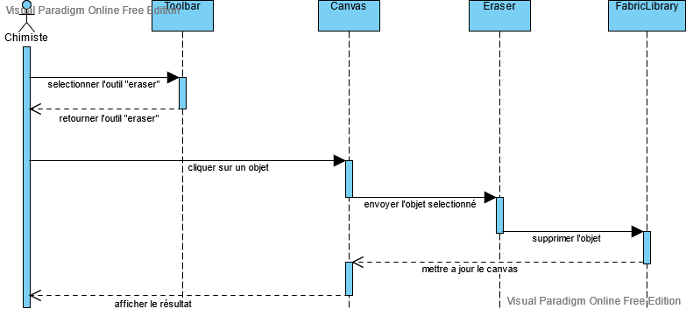

Figure 24 Diagramme de séquence du cas : supprimer un objet

#### Sauvegarder un document

Pour l’utilisateur, sauvegarder le document sur lequel il travail est une opération primordiale qui lui permet de garder une trace de son travail en plus de la possibilité de le modifier plus-tard.

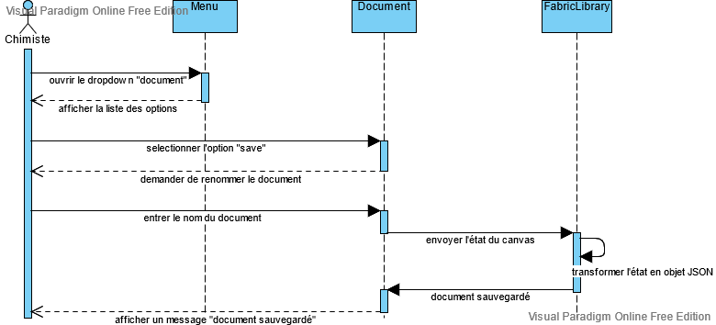

Figure 25 Diagramme de séquence du cas : sauvegarder un document

### Diagramme de classe

Figure 26 Diagramme de classe

Dans cette partie, nous décrivons la structure de notre application en modélisant les relations entre les classes, les attributs, les opérations et les objets. Ceci est illustré par le diagramme de classes dans la *figure 26*.

Nous tenons à expliquer brièvement ce diagramme à travers les points suivants :

* Les classes qui représentent les différents types de liaisons héritent de la classe Bond.
* La classe Cycle représente les différentes formes de polygone régulier caractérisé par le type et le rayon du polygone, et se compose de la classe Bond et de la classe Atom.
* La classe Toolbar est responsable de l’enregistrement de l’outil courant.
* La classe Geometry contient des méthodes qui retournent le résultat de différentes équations géométriques, exemple : calculer la distance entre 2 points dans l’espace.
* La bibliothèque *fabric* illustré dans le diagramme de classe par « FabricLibrary » est responsable de la création, la manipulation, et l’affichage des objets graphiques.

## Conclusion

Au cour de ce chapitre, nous avons détaillé notre projet, c’est-à-dire les objectifs majeurs à prendre en compte. Nous avons aussi procédé à l’identification et la spécification des besoins de notre application. Nous avons ensuite présenté la conception détaillée de l’application à travers les diagrammes UML. A présent, nous sommes capables d’entamer la phase d’implémentation.

# Chapitre 4 Implémentation de l’application

## Introduction

Après la conception de notre application, nous abordons dans ce chapitre la dernière partie de ce rapport, qui traite la phase qui a pour objectif l’implémentation de notre application.

Pour la réalisation et le déploiement de la solution proposée, il est nécessaire de recourir à un certain nombre d'outils et de technologies, que nous allons présenter en premier avant de passer en revue les différentes taches réalisées à travers quelques interfaces homme-machine.

## Technologies utilisées

### HTML5

HTML5 (HyperText Markup Language 5) est la dernière révision majeure du HTML (format de données conçu pour représenter les pages web). Cette version a été finalisée le 28 octobre 2014. HTML5 spécifie deux syntaxes d'un modèle abstrait défini en termes de DOM : HTML5 et XHTML5.

Le langage comprend également :

* Une couche application avec de nombreuses API
* Un algorithme afin de pouvoir traiter les documents à la syntaxe non conforme.

Le travail a été repris par le W3C en mars 2007 après avoir été lancé par le WHATWG. Les deux organisations travaillent en parallèle sur le même document afin de maintenir une version unique de la technologie. Le W3C clôt les ajouts de fonctionnalités le 22 mai 2011, annonçant une finalisation de la spécification en 2014, et encourage les développeurs Web à utiliser HTML 5 dès ce moment. Fin 2016, la version 5.1 est officiellement publiée et présente plusieurs nouveautés qui doivent faciliter le travail des développeurs d'applications Web (Wikipedia, 2021).

### CSS3

Les feuilles de style en cascade de niveau 3 (CSS3) sont l'itération de la norme CSS utilisée dans le style et la mise en forme des pages Web. CSS3 intègre la norme CSS2 avec quelques modifications et améliorations.

CSS3 modifie la façon dont certains éléments visuels sont implémentés et rendus par un navigateur. Cependant, il ne s'agit pas d'une seule spécification extrêmement lourde, contrairement à CSS2. CSS3 est séparé en modules séparés pour faciliter le développement. Cela signifie que la spécification sort en morceaux, avec des modules plus stables que d'autres. (techopedia, 2014)

### Javascript

JavaScript est un langage de programmation qui permet d’implémenter des mécanismes complexes sur une page web. À chaque fois qu’une page web fait plus que simplement afficher du contenu statique, afficher du contenu mis à jour à des temps déterminés, des cartes interactives, des animations 2D/3D, des menus vidéo défilants, etc... JavaScript a de bonnes chances d’être impliqué. C’est la troisième couche des technologies standards du web, les deux premières (HTML et CSS). (mozilla, 2021)

### Bootstrap5

Bootstrap est une collection gratuite et open source de code CSS et JavaScript/jQuery utilisé pour créer des sites Web et des applications Web de mise en page dynamique. En tant qu'outil de création de conception frontale, il se compose d'une série de modèles de conception basés sur HTML et CSS pour différents composants d'un site Web ou d'une application tels que des formulaires, des boutons, la navigation, les modaux, la typographie et d'autres composants d'interface avec JavaScript utile prolongements. Peu importe que vous soyez un débutant en développement Web ou un développeur expérimenté, Bootstrap est un outil puissant pour tout type de site Web et d'application Web que vous essayez de créer. Bootstrap 5 alpha est officiellement sorti le 16 juin 2020 après plusieurs mois de raffinement. (Sam, 2020)

### Fabric.js

Fabric.js est une puissante bibliothèque Javascript qui facilite le travail avec le canvas HTML5. Fabric fournit un modèle d'objet manquant pour le canvas, ainsi qu'un analyseur SVG, une couche d'interactivité et toute une suite d'autres outils indispensables. Il s'agit d'un projet entièrement open source, sous licence MIT, avec de nombreuses contributions au fil des ans.

Fabric a démarré vers 2010, après avoir découvert les difficultés de travailler avec l'API native canvas. L'auteur original avait créé un éditeur de conception interactif pour printio.ru, sa startup qui permet aux utilisateurs de concevoir leurs propres vêtements. Le type d'interactivité qu'ils voulaient n'existait que dans les applications Flash à cette époque. Même à l'heure actuelle, très peu se rapprochent de ce qui est devenu possible avec Fabric. (fabricjs, s.d.)

## Outils utilisés

### Visual Studio Code

Visual Studio Code est un éditeur de code source léger mais puissant qui s'exécute sur votre bureau et est disponible pour Windows, macOS et Linux. Il est livré avec une prise en charge intégrée de JavaScript, TypeScript et Node.js et dispose d'un riche écosystème d'extensions pour d'autres langages (tels que C++, C#, Java, Python, PHP, Go) et des environnements d'exécution (tels que .NET et Unity). (VSCode, s.d.)

### Chrome DevTools

Chrome DevTools est un ensemble d'outils de développement Web intégrés directement dans le navigateur Google Chrome. DevTools peut vous aider à éditer des pages à la volée et à diagnostiquer rapidement les problèmes, ce qui vous aide finalement à créer de meilleurs sites Web, plus rapidement. (Chrome, 2016)

### Git

Git est un système de contrôle de version distribué gratuit et open-source conçu pour tout gérer, des petits aux très grands projets, avec rapidité et efficacité.

Git est facile à apprendre et a une faible empreinte avec des performances ultra-rapides. Il surclasse les outils SCM tels que Subversion, CVS, Perforce et ClearCase avec des fonctionnalités telles que des branchements locaux bon marché, des zones de transit pratiques et des flux de travail multiples. (Git, s.d.)

### GitHub

GitHub, Inc. est un fournisseur d'hébergement Internet pour le développement de logiciels et le contrôle de version à l'aide de Git. Il offre la fonctionnalité de contrôle de version distribuée et de gestion du code source (SCM) de Git, ainsi que ses propres fonctionnalités. Il fournit un contrôle d'accès et plusieurs fonctionnalités de collaboration telles que le suivi des bugs, les demandes de fonctionnalités, la gestion des tâches, et l'intégration continue pour chaque projet. Basée en Californie, elle est une filiale de Microsoft depuis 2018. (wikipedia, 2021)

### Visual Paradigm

Visual Paradigm est un logiciel de création de diagrammes dans le cadre d'une programmation. Tout en un, il possède plusieurs options permettant une large possibilité de modélisation en ULM.

## Justification du choix des technologies utilisées

### Pourquoi une application Web ?

Tout d'abord, une application de bureau doit être installée sur votre ordinateur avant de pouvoir l'utiliser. Les applications de bureau sont des programmes informatiques et n'ont pas besoin d'une connexion Internet pour être utilisées.

Une application Web, en revanche, ne nécessite aucune installation et s'exécute sur votre navigateur Web. Contrairement à l'application de bureau, une application Web et selon les besoins du client peut être accessible via un serveur local (hors ligne), ou bien via un serveur distant (en ligne).

Voici quelques raisons qui rendent les applications Web supérieures :

#### Accessibles partout

Dans le cas où l’application web est hébergée sur un serveur distant, l’utilisateur n’aura besoin que d’une simple connexion internet pour y accéder, peu importe où il se trouve et peu importe la machine qu’il utilise.

#### Facilement personnalisables

L'interface utilisateur des applications Web est plus facile à personnaliser que ce n'est le cas avec les applications de bureau. Cela facilite la mise à jour de l'apparence de l'application ou la personnalisation de la présentation des informations aux différents groupes d'utilisateurs.

#### Pas besoin d’une machine puissante

Tout le monde n'a pas un bon ordinateur ou un ordinateur portable capable d'exécuter tous les programmes.

La plupart des gens utilisent les ordinateurs les plus basiques parce qu'ils en ont besoin pour les besoins les plus élémentaires. C'est un autre avantage des applications Web : la configuration système requise n'a aucune importance. Tout ce dont vous avez besoin est d’un navigateur web, et généralement d’une connexion internet.

#### Ne dépendent pas du système d’exploitation

Le fait que les applications Web ne nécessitent aucune installation locale sur l’ordinateur, veut dire qu’elles optimisent l’accessibilité, car nous pouvons y accéder à partir de n’importe quel système d’exploitation (Windows, MacOs, Linux, etc…).

### Pourquoi Fabric.js ?

Le Canvas du HTML5 nous permet de créer des graphismes absolument incroyables sur le Web ces jours-ci. Mais l'API qu'il fournit est décevante de bas niveau. C'est une chose si nous voulons simplement dessiner quelques formes de base sur la toile et les oublier. Mais dès qu'il y a besoin de n'importe quel type d'interaction, de changement d'image à tout moment ou de dessin de formes plus complexes, la situation change radicalement. Fabric vise à résoudre ce problème.

Les méthodes natives du canvas ne nous permettent que de lancer des commandes graphiques simples, en modifiant aveuglément l'intégralité du bitmap du canevas. Pour dessiner un rectangle, il suffit d’utiliser fillRect(gauche, haut, largeur, hauteur). Pour tracer une ligne, il suffit d’utiliser une combinaison de moveTo(left, top) et lineTo(x, y). C'est comme si nous peignions une toile avec un pinceau, en superposant de plus en plus d'huile, avec très peu de contrôle.

Au lieu de fonctionner à un niveau aussi bas, Fabric fournit un modèle d'objet simple mais puissant en plus des méthodes natives. Il s'occupe de l'état et du rendu du canevas (la zone de dessin), et nous permet de travailler directement avec des « objets ».

## Obstacles et défis

### Mauvais choix

La première démarche que nous avions pris concernant la réalisation de ce projet était de l’implémenter en langage Python, un langage de programmation très puissant avec une grande communauté. L’apprentissage de ce dernier nous avait pris une durée approximative de 20 jours, avant d’entamer l’apprentissage de PyQt5, l'une des liaisons Python les plus populaires pour le framework C++ multiplateforme Qt. Après plusieurs jours d’exercice, de recherche et de documentation, on s’est rendu compte que la maitrise de ce framework nécessitait plusieurs mois, dû au manque de documentations et de ressources concernant la création et la manipulation des objets graphiques, mais aussi que ça demandait une bonne maitrise du langage C++, chose que nous n’avions pas.

### Des notions en chimie

La réalisation d’un projet pareil nécessite non seulement de bonnes compétences en programmation mais aussi des notions de base en chimie, ce qui nous a demandé plus de travail et de recherche, et par conséquent plus de temps.

### La géométrie dans l’espace

C’est peut-être le plus grand défi auquel nous avons été confrontés durant la réalisation de ce projet, car l’automatisation de l’assemblage des objets graphiques, nécessitait l’intégration d’un bon nombre d’équations cartésiennes et trigonométriques complexes au sein de nos algorithmes, ce qui a été un vrai challenge pour nous.

### Se familiariser avec Fabric.js

Après avoir perdu trop de temps avec Python et PyQt5, il était primordial pour nous de se familiariser avec une large bibliothèque et complexe telle que Facric.js en un temps record, chose que nous avons réussi à faire en se surpassant et en doublant d’efforts.

## Présentation de l’application

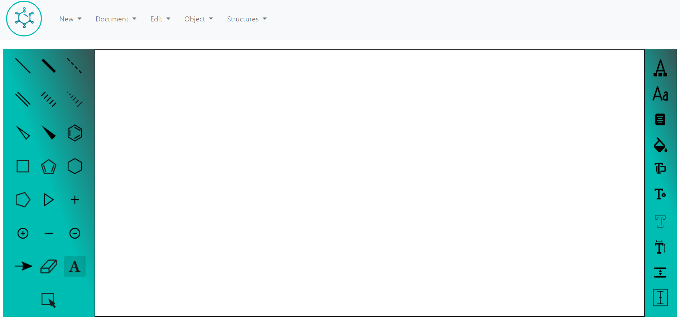 En premier lieu nous allons présenter l’interface générale de notre application (*figure 27*), comme on peut le voir elle est constituée de 4 composants principaux : un menu qui contient 4 listes d’opérations destinées à la manipulation du document, une barre d’outils qui regroupe l’ensemble des outils de dessin, une zone dessin (canevas) qui représente le grand rectangle au milieu de l’interface, ainsi qu’un « sidebar » (*figure 28*) à droite de l’interface qui représente une barre d’outils secondaire destinée à la mise en forme du texte.

Figure 27 Interface principale de l'application

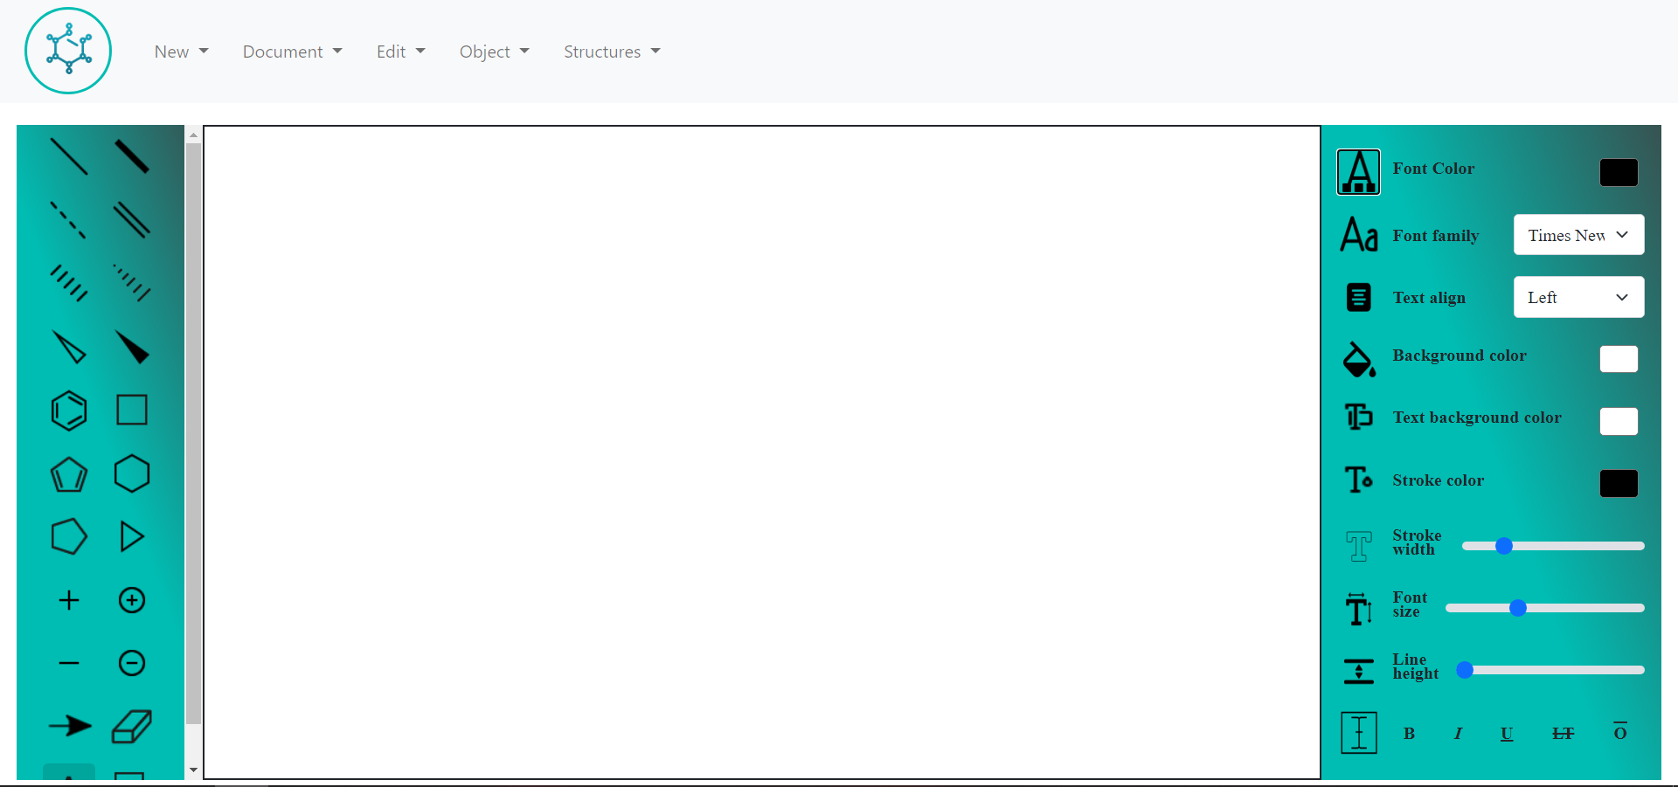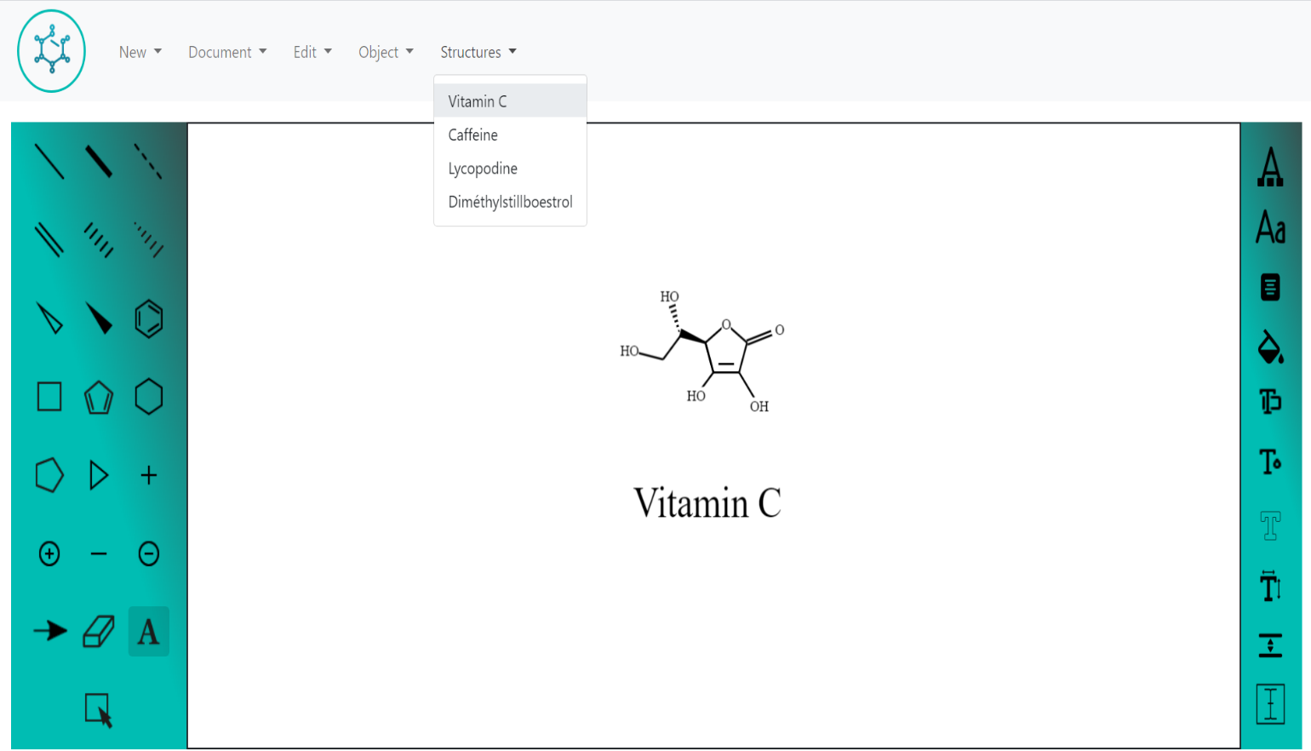 La *figure 29* montre un exemple d’une structure chimique qu’on peut dessiner grâce à l’application.

Figure 28 Barre d’outils pour la mise en forme du texte

Figure 29 Une structure chimique dessinée à partir de l’application

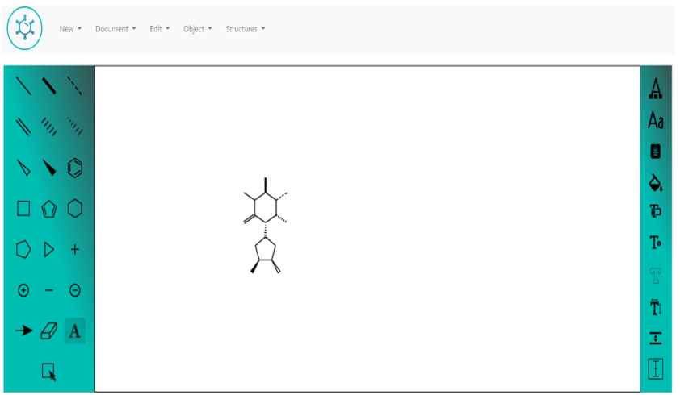La figure suivante (*figure 30*) expose les différentes liaisons présentes dans l’application.

Figure 30 Les liaisons présentes dans l'application

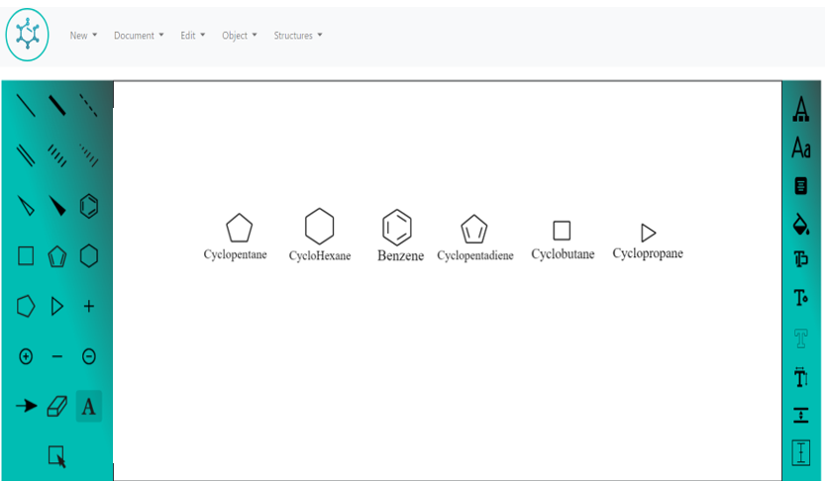 La *figure 31* représente l’ensemble des cycles disponibles dans l’application, ainsi qu’un cas d’utilisation de l’outil texte.

Figure 31 les cycles disponibles dans l'application, et cas d’utilisation de l'outil texte

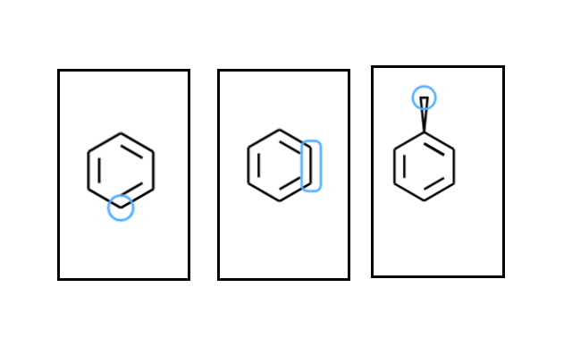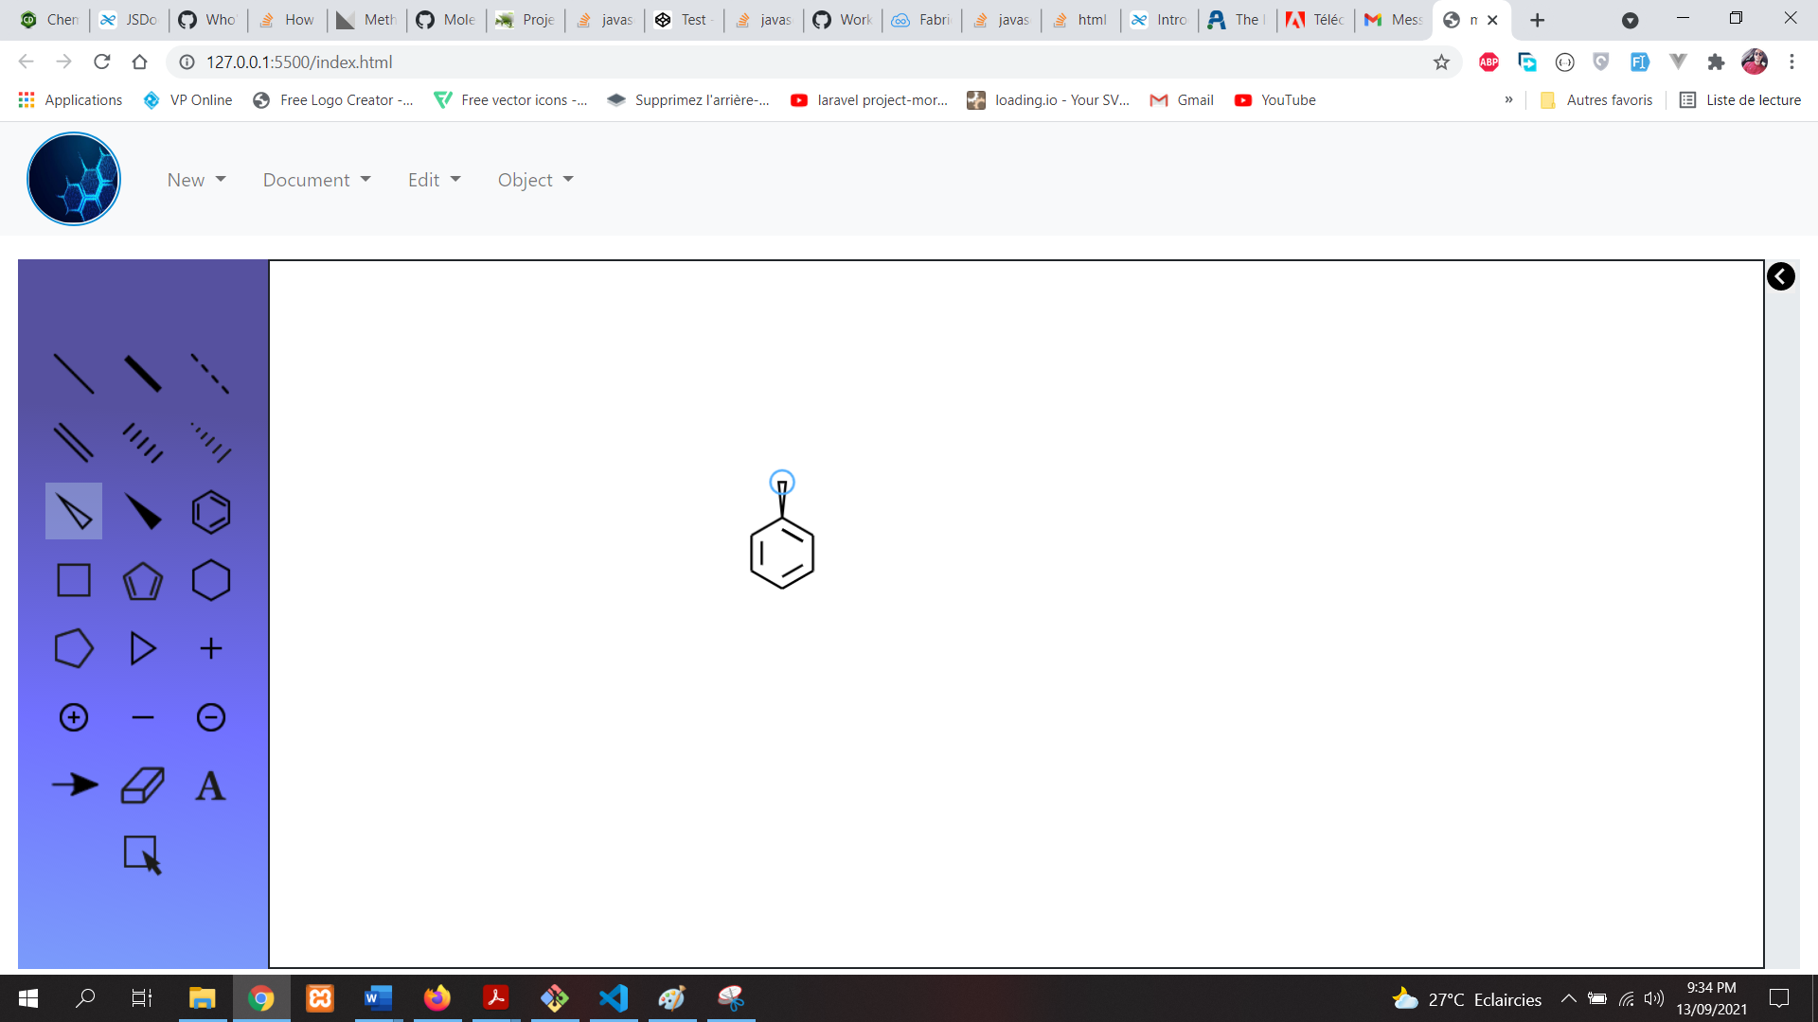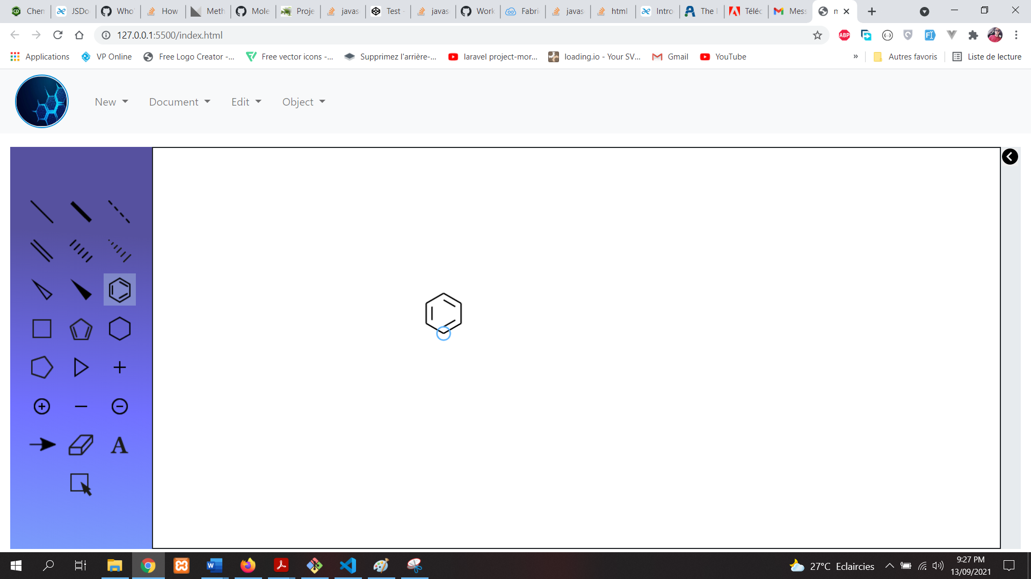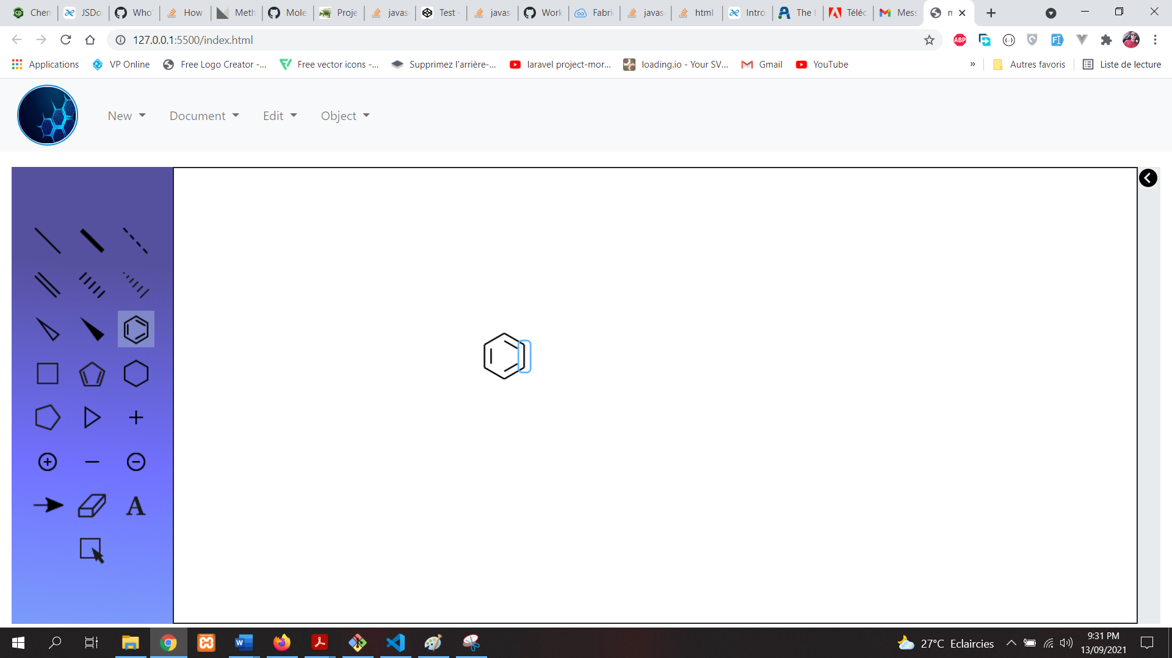La *figure 32* montre la fonctionnalité de la détection automatique lors du passage de la souris sur les atomes et les liaisons, ce qui contribue à l’amélioration de l’expérience utilisateur.

Figure 32 La détection automatique des atomes et des liaisons

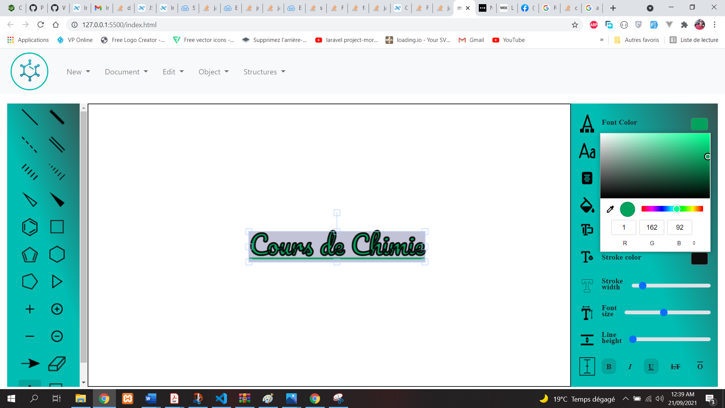La figure suivante (*figure 33*) montre un exemple de la mise en forme du texte à partir des fonctionnalités du « sidebar ».

Figure 33 Mise en forme du texte

## Conclusion

A ce chapitre, notre projet de fin d’études atteint sa fin. Tout au long de ce chapitre qui représente une récapitulation de tout le travail élaboré pendant ce projet, nous avons présenté les technologies et les outils utilisés, accompagnés d’une justification du choix de ces technologies-là. Par la suite, nous avons abordé quelques obstacles et défis rencontrés durant la réalisation de ce projet, avant de clôturer ce chapitre avec quelques captures d’écran exposants le résultat final de l’implémentation de notre application.

# Conclusion générale et perspectives

La chimie tourne autour des structures. Il existe une myriade de représentations structurelles avec lesquelles les étudiants doivent se familiariser lors de l'apprentissage de la chimie.

Afin d'acquérir les connaissances nécessaires pour comprendre et manipuler les structures chimiques, les étudiants doivent résoudre de manière approfondie des problèmes avec des illustrations structurelles et s'entraîner à dessiner eux-mêmes des structures chimiques. C’est là qu’interviennent les logiciels de dessin chimique développés à base de DAO (Dessin Assisté par Ordinateur) et en particulier le logiciel ChemDraw qui fait l’unanimité chez les enseignants de chimie comme étant une solution pour améliorer la qualité de l'enseignement de la chimie au niveau universitaire et rendre l'expérience d'apprentissage des étudiants plus intéressante et stimulante.

C’est dans ce cadre que s’inscrit notre projet lancé à la base par l’université Algérienne et s’incarne dans la réalisation d’une application pour le dessin et la modélisation des structures chimiques. Ce projet ambitieux une fois achevé, permettra de minimiser les dépenses destinées à la procuration des logiciels de chimies.

Dans le présent rapport, nous avons détaillé les étapes par lesquelles nous sommes passés pour concevoir et développer notre solution. Pour aboutir à ce résultat, nous avons tout d'abord commencé par présenter quelques notions en chimie et l’évolution de la représentation graphique afin de donner un cadre général au projet. Puis, nous avons présenté les différents besoins et les exigences relevées. Ensuite, nous avons abordé la phase de conception qui nous a expliqué l'architecture de l'application. Finalement, l'étape de réalisation, au cours de laquelle nous avons présenté notre application.

Durant ce projet, nous avons été confrontés à plusieurs obstacles et défis au niveau du développement. En effet on pourrait décrire notre première démarche en ce qui concerne le choix technologique comme ratée, après avoir surmonté ce premier obstacle une série de défis nous attendaient tels que : la maitrise de la bibliothèque « fabric.js » en un peu de temps, l’acquisition des notions en chimie, ainsi que l’intégration des équations de géométrie spatiale au sein de notre code.

Notre réalisation est encore d’actualité et ne s’arrête pas à ce niveau. En effet plusieurs perspectives s’offrent à ce projet, nous envisageons dans un futur proche d’ajouter les fonctionnalités suivantes :

* Le calcul des données stœchiométriques
* Intégrer une base de données chimique
* La détection automatique des incompatibilités entre composants chimiques
* Une modélisation 3D des structures chimiques

Nos ambitions ne s’arrêtent pas là, en effet nous souhaitons monter une « Startup » spécialisée dans le dessin assisté par ordinateur.

# Bibliographie

analytical answers. (2016, octobre 12). *The Importance of Chemical Structure*. Retrieved from analytical answers: <https://analyticalanswersinc.com/importance-chemical-structure/>

Anne, T. (2004). Le Dessin Assisté par Ordinateur (DAO) dans la formation des ingénieurs. Belgique: Presses universitaires de Louvain,.

Chandrasegaran, A., Treagust, D., & Mocerino, M. (2008). *An evaluation of a teacher intervention to promote students’ ability to use multiple levels of representation when describing and explaining chemical reactions.* Research in Science Education.

Chrome. (2016). *Overview*. Récupéré sur Chrome Developers: <https://developer.chrome.com/docs/devtools/overview/>

David A, E. (2014). *History of the Harvard ChemDraw Project.* Angew. Chem. Int. Ed.

digitalschool. (s.d.). *CAD: A Brief History*. Récupéré sur digitalschool.ca: <https://www.digitalschool.ca/cad-a-brief-history/?fbclid=IwAR0ML5izWSRgi1ZbbW1pCzi7Bm3H-cRYGbb8vU5HGtbBhQRRg2c0BuQUF80>

Eller, G. (2006). *Improving the quality of published chemical names with nomenclature software.* Molecules.

fabricjs. (s.d.). *Introduction to Fabric.js. Part 1.* Récupéré sur fabricjs: <http://fabricjs.com/fabric-intro-part-1>

Git. (s.d.). Récupéré sur Git: <https://git-scm.com/>

GoodFirms. (s.d.). *The Importance of Artificial Intelligence in Computer-Aided Design*. Récupéré sur GoodFirms: <https://www.goodfirms.co/blog/importance-artificial-intelligence-computer-aided-design>

Hinton, M., & Nakhleh, M. (1999). *Students’ microscopic, macroscopic, and symbolic representations of chemical reactions.* Ceem. Educator.

Jim X, C. (2009). *Guide to Graphics Software Tools.* Springer-Verlag London Limited.

JK, G. (2005). *isualization: A metacognitive skill in science and science education. Visualization in Science Education, Models and Modeling in Science Education.* Springer Netherlands.

Layne A., M., & Michael, L. (2015). Engaging Organic Chemistry Students Using ChemDraw for iPad. *Journal of chemical education*.

mozilla, d. (2021). *Qu’est-ce que le JavaScript ?* Récupéré sur developer.mozilla: <https://developer.mozilla.org/fr/docs/Learn/JavaScript/First_steps/What_is_JavaScript>

Obumnenye, O., & Ahiakwo, M. (2013). *Using stereochemistry models in teaching organic compounds nomenclature: effects on senior secondary students' performance in riversstate of Nigeria.* AJCE.

PerkinElmer. (2021). Récupéré sur PerkinElmer: <https://shopinformatics.perkinelmer.com/search?custitem_category=ChemDraw>

Raiyan, J., & Rayan, A. (2015). How Chemicals’ Drawing and Modeling Improve chemistry teaching in college of education. *World Journal of Chemical Education*.

Sam, N. (2020). *Bootstrap 5: What’s New About It and Release Date*. Récupéré sur designmodo: <https://designmodo.com/bootstrap-5/>

Sciences, F. (s.d.). *Molécule*. Récupéré sur Futura Sciences: <https://www.futura-sciences.com/sciences/definitions/chimie-molecule-783/>

techopedia. (2014). *Cascading Style Sheets Level 3 (CSS3)*. Récupéré sur techopedia: <https://www.techopedia.com/definition/28243/cascading-style-sheets-level-3-css3>

VSCode. (s.d.). *Getting Started*. Récupéré sur visualstudio: <https://code.visualstudio.com/docs>

Wikipédia. (2021). *dessin assisté par ordinateur*. Récupéré sur Wikipédia: <https://fr.wikipedia.org/wiki/Dessin_assist%C3%A9_par_ordinateur>

wikipedia. (2021). *GitHub*. Récupéré sur wikipedia: <https://en.wikipedia.org/wiki/GitHub>

Wikipedia. (2021). *HTML5*. Récupéré sur wikipedia: <https://fr.wikipedia.org/wiki/HTML5>

Wikipedia. (2021). *Représentation des molécules*. Récupéré sur wikipedia: <https://fr.wikipedia.org/wiki/Repr%C3%A9sentation_des_mol%C3%A9cules>

Wu, H. K., & Shah, P. (2004). *Exploring visuospatial thinking in chemistry learning.* Science Education.

Zhenjiang, L., Honggui, W., Shi, Y., & Pingkai, O. (2004). *Personal Experience with Four Kinds of Chemical Structure Drawing Software.* College of Life Science and Pharmaceutical Engineering, Nanjing University of Technology, China.